MINISTERUL APELOR ȘI PĂDURILOR

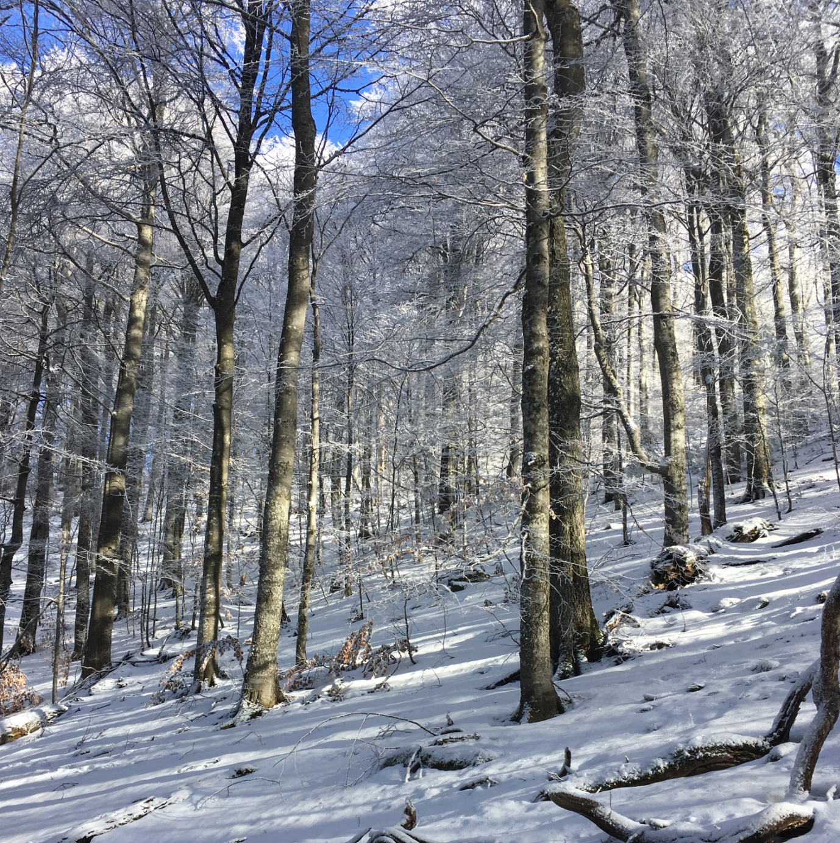

RAPORT PRIVIND STAREA PĂDURILOR ROMÂNIEI
ÎN ANUL 2017

- SUPRAFAŢA FONDULUI FORESTIER NAŢIONAL

La data de 31.12.2017¹⁾ fondul forestier național ocupa o suprafață de 6565 mii ha, reprezentând 27,5% din suprafaţa ţării.
¹⁾Statistica activităţilor din silviculturâ în anul 2017-Institutul Naţional de Statistică

Evoluţia suprafeţei fondului forestier în perioada 1990-2017
Sursa:INS

Faţă de situaţia existentă la 31.12.2016, suprafaţa fondului forestier naţional a înregistrat o creştere de 6 mii ha, în principal datorită unor reamenajări de păşuni împădurite şi introducerii în fondul forestier a terenurilor degradate, conform prevederilor Legii nr. 46/2008 – Codul silvic, republicată, cu modificările şi completările ulterioare, precum și datorită compensării terenurilor scoase definitiv din fond forestier.

Structura fondului forestier, pe forme de proprietate la sfârşitul anului 2017

FONDUL FORESTIER AL ROMANIEI 6565 MII HA
Sursa:INS

  - .Suprafaţa fondului forestier proprietate publică a statului

Conform rapotărilor statistice transmise de direcțiile silvice, la data de 31.12.2017, fondul forestier proprietate publică a statului, aflat în administrarea Regiei Naţionale a Pădurilor - Romsilva ocupa o suprafață de 3.138.781 ha.
Faţă de situaţia existentă la sfârşitul anului 2016, se înregistrează o diminuare cu 7.012 ha a suprafeţei fondului forestier proprietate publică a statului.
Diminuarea fondului forestier proprietate publică a statului, în cursul anului 2017, a fost determinată de:
- punerile în posesie efectuate ca urmare a aplicării legilor fondului funciar;
- corecţiile de suprafeţe operate cu ocazia lucrărilor de reamenajare a unor ocoale silvice (efectuarea de ridicări în plan, schimbarea bazei cartografice, erori de planimetrare, corecţii de limite în urma confruntării planurilor de bază cu OCPI, determinarea suprafeţelor prin tehnica GIS);
- scoaterea definitivă din fond forestier a unor terenuri;
- trecerea unor drumuri forestiere din domeniul public al statului şi din administrarea Regiei Naţionale a Pădurilor – ROMSILVA în domeniul public al unor unităţi administrativ – teritoriale şi în administrarea consiliilor locale ale acestora;
- corectarea unor erori de raportare anterioare.

Suprafața fondului forestier proprietatea publică a statului administrat de R.A. Administrația Patrimoniului Protocolului de Stat era 2561,8 ha la data de 31.12.2017
Suprafata fondului forestier proprietate publica a statului aflata la data de 31.12.2017 in administrarea Institutul Național de Cercetare-Dezvoltare în Silvicultură “Marin Drăcea” era de 47858 ha.

1.2 Suprafaţa fondului forestier proprietate privată a persoanelor fizice şi juridice, proprietate publică şi privată a unităţilor administrativ – teritoriale

La 31.12.2017 suprafaţa fondului forestier deţinută de alţi proprietari decât statul era de 3.376 mii ha ( în creștere cu 0,03 % față de anul 2016), din care:
- proprietate privată a persoanelor fizice şi juridice 2.239 mii ha;
- proprietate publică a unităţilor administrativ – teritoriale 1.044 mii ha;
- proprietate privată a unităţilor administrativ – teritoriale 93 mii ha.

1.3. Dinamica suprafeței fondului forestier național (ieșiri, intrări, ocupări temporare)

În conformitate cu competenţele stabilite prin Legea nr.46/2008 – Codul silvic, in anul 2017, Ministerul Apelor și Pădurilor şi structurile teritoriale de specialitate au aprobat scoaterea definitivă din fondul forestier național a unei suprafeţe de 34,1727 ha şi ocuparea temporară a unor suprafeţe ce însumează 33,1955 ha. În majoritatea situaţiilor, terenurile scoase definitiv din fondul forestier au fost compensate cu terenuri echivalente ca suprafaţă şi bonitate de 49,9296 ha, oferite de beneficiari pentru a fi preluate în fondul forestier.
Pentru terenurile cu suprafaţa mai mică de 1 hectar, Gărzile Forestiere au avut competenţa de aprobare a scoaterii din circuitul silvic, în conformitate cu prevederile Legii nr.46/2008 – Codul silvic şi Ordinului nr.30/2009 privind delegarea competenței de aprobare a solicitărilor de scoatere definitivă sau de ocupare temporară a terenurilor din fondul forestier care au suprafața mai mică de 1 ha conducătorilor subunităților teritoriale de specialitate ale autorității publice centrale care răspunde de silvicultură. În baza acestor acte normative a fost aprobată scoaterea definitivă din fondul forestier național a unei suprafețe de 10,4202 ha (compensate cu terenuri în suprafață de 35,3296 ha) şi ocuparea temporară a unei suprafețe de 27,3201 ha.
Terenurile scoase definitiv din fondul forestier național de Ministerul Apelor și Pădurilor și Guvernul României în anul 2017, cu suprafaţa de peste 1 hectar, însumează 23,7525 ha compensate cu 14,6000 ha terenuri echivalente ca suprafaţă şi bonitate, oferite de beneficiari pentru a fi preluate în fondul forestier.

1.4. Schimbarea categoriei de folosinţă silvică a terenurilor din fondul forestier

În cursul anului 2017, Ministerul Apelor și Pădurilor a aprobat schimbarea categoriei de folosinţă pentru suprafaţa totală de 59,0106 ha. În anul 2017 a fost aprobată schimbarea destinaţiei terenurilor forestiere pentru 467,7487 ha.

1.5. Aplicarea prevederilor legilor funciare referitoare la reconstituirea dreptului de proprietate asupra terenurilor cu vegetație forestieră

Până la data de 31.12.2017 a fost validat dreptul de proprietate pentru suprafața de 3.304.698 ha și a fost pusă în posesie suprafaţa de 3.161.976 ha, conform datelor înscrise în tabelului de mai jos:

Forme de proprietate | Suprafaţa validată  (ha) | Suprafaţa pusă în posesie  (ha) | Suprafaţa nepusă în posesie  (ha)
0 | 1 | 2 | 3
Persoane fizice | 1.413.105 | 1.305.898 | 107.207
Unităţi administrativ-teritoriale | 968.696 | 956.886 | 11.810
Unităţi de învăţământ | 7.503 | 7.295 | 208
Unităţi de cult | 129.052 | 124.012 | 5.040
Forme asociative de proprietate | 766.466 | 749.467 | 16.999
Academia Română | 16.887 | 16.412 | 475
Fundaţia Elias | 2.989 | 2.006 | 983
Alte persoane juridice | 0 | 0 | 0
TOTAL | 3.304.698 | 3.161.976 | 142.722

Motivele nepunerii în posesie a persoanelor fizice/juridice a terenurilor forestiere validate ca drept de proprietate de către comisiile județene de fond funciar sunt:
- lipsa specialiștilor în cadastru autorizați de la comisiile locale de fond funciar care să efectueze măsurarea terenurilor forestiere supuse retrocedării;
- lipsa planurilor parcelare la nivel de unități administrativ-teritoriale în baza cărora se realizează delimitarea și se efectuează punerile în posesie;
- validarea dreptului de proprietate doar ca suprafață, fără să se întocmească/valideze anexele cu amplasamentul cadastral și amenajistic al terenurilor forestiere supuse restituirii, pentru a putea fi puse la dispoziția comisiilor locale de fond funciar;
- perpetuarea practicii unor comisii județene de fond funciar de a nu mai supune procedurilor administrative, prevăzute de legile fondului funciar, sentințele judecătorești pronunțate în dosare în care direcțiile silvice nu au fost parte, prin care s-a recunoscut reclamanților dreptul de proprietate. În aceste situații s-a solicitat ocoalelor silvice să predea comisiilor locale de fond funciar prevăzute în sentințele judecătorești iar comisiile locale de fond funciar au fost obligate să efectueze punerea în posesie.
- proprietarii nu sunt de acord cu suprafețele și amplasamentele terenurilor forestiere validate de comisiile județene de fond funciar;
- validarea dreptului de proprietate pentru persoanele înscrise în anexele aferente terenurilor agricole, pe vechile amplasamente, punerea în posesie efectuându-se cu terenuri forestiere fără respectarea prevederilor art. 29 din Legea nr. 1/2000 pentru reconstituirea dreptului de proprietate asupra terenurilor agricole şi celor forestiere și fără întocmirea Anexei nr. 38;
- sunt deschise acțiuni de contestare, la instanțele de judecată, ale hotărârilor de validare emise de comisiile județene de fond funciar, cu încălcarea prevederilor legilor fondului funciar;
- nealocarea de la bugetul statului a fondurilor necesare efectuării măsurătorilor terenurilor forestiere supuse retrocedării.

2. STRUCTURA FONDULUI FORESTIER NAŢIONAL

2.1 Elemente de caracterizare a pădurilor din România

2.1.1 Suprafaţa fondului forestier naţional

Fondul forestier național al României este constituit din totalitatea pădurilor, a terenurilor destinate împăduririi, a celor care servesc nevoilor de cultură, producție sau administrație silvică, a iazurilor, a albiilor pâraielor, a altor terenuri cu destinație forestieră, inclusiv cele neproductive, cuprinse în amenajamente silvice la data de 1 ianuarie 1990, inclusiv cu modificările de suprafață, conform operațiunilor de intrări-ieșiri efectuate în condițiile legii, indiferent de forma de proprietate.
Fondul forestier național este, după caz, proprietate publică sau privată și constituie bun de interes național.
Suprafaţa totală a fondului forestier naţional al României este de 6.565 mii ha şi reprezintă 27,5% din suprafaţa ţării. Media europeană este de 32%.

2.1.2 Terenurile acoperite de pădure și alte categorii de terenuri

Termenul pădure include, potrivit art. 2 alin. (2) din Codul silvic-Legea nr. 46/2008, republicată, cu modificările și completările ulterioare, următoarele:
- terenurile cu folosință pădure
- perdelele forestiere de protecție
- terenurile pe care sunt instalate jnepenișurile
- terenurile acoperite cu pășuni împădurite cu consistența mai mare sau egală cu 0,4 și plantațiile cu specii forestiere din zonele de protecție a lucrărilor hidrotehnice și de îmbunătățiri funciare.
Terenurile din fondul forestier național acoperite de pădure însumau la finele anului 2017 o suprafaţă de 6.406 mii ha, reprezentând 97,6% din suprafața fondul forestier naţional.

2.1.3 Distribuţia pădurilor pe forme de relief şi etaje fitoclimatice
Distribuţia pădurilor pe forme de relief *
*Sursa IFN
Distribuţia pădurilor pe etaje fitoclimatice*

1 | Subalpin |  | (F Sa) |  | 0.5%
2 | Montan de molidişuri |  | (F M3) |  | 10.5%
3 | Montan de amestecuri |  | (F M2) |  | 20.0%
4 | Montan-premontan de făgete |  | (F M1+F D4) |  | 13.9%
5 | Deluros de gorunete, făgete şi goruneto-făgete |  | (F D3) |  | 24.9%
6 | Deluros de cvercete (gorun, cer, gârniţă) |  | (F D2) |  | 12.8%
7 | Deluros de cvercete cu stejar pedunculat |  | (F D1) |  | 3.1%
8 | Câmpie forestieră |  | (Fc) |  | 3.7%
9 | Silvostepă |  | (Ss) |  | 2.6%
10 | Lunca şi Delta Dunării
*Sursa IFN

2.1.4. Distribuţia pădurilor pe specii si grupe de specii*

*Sursa IFN
Fondul forestier proprietate a statului aflat sub administrarea Regiei Naționale a Pădurilor-Romsilva, are structura pe specii și grupe de specii prezentată în graficul de mai jos:
Structura pădurilor pe specii și grupe de specii

2.1.5. Distribuţia pădurilor pe clase de vârstă*
Clase de varstă -ani-
*Sursa IFN
2.1.6 Distribuţia pădurilor pe grupe funcţionale

Grupa I funcţională | ocupă 57,3% din suprafaţa fondului forestier național
Cuprinde păduri cu funcții speciale de de protecție a apelor, a solului, a climei și a obiectivelor de interes național, păduri pentru recreere, păduri de ocrotire a genofondului și ecofondului, precum și pădurile din ariile naturale protejate de interes național | Protectia terenurilor si solurilor
 | Protectia apelor
 | Protectia impotriva factorilor daunatori
 | Păduri cu funcţii de recreere
 | Păduri constituite ca arii protejate şi de interes ştiinţific

Grupa a II-a funcţională | ocupă 42.7% din suprafaţa fondului forestier național
Cuprinde păduri destinate îndeplinirii concomitente a funcției de producție (prioritară) și a uneia sau mai multor funcții de protecție l

2.1.7. Distribuţia pădurilor pe tipuri funcţionale

Arboretele incluse în tipul I și II funcțional ocupau 23,2% iar cele din tipurile III-VI ocupau 76,8% din suprafața totală a pădurilor.

2.1.8. Volumul total pe picior al pădurilor

Volumul total pe picior al pădurilor este de 2.221 milioane mc repartizat pe specii şi categorii de specii astfel*:
Specia | Pondere din volumul total
Răşinoase | 30.97 %
Fag | 38.94 %
Stejar | 13.74 %
Diverse | 16.34 %
*Sursa IFN
2.1.9. Volumul mediu la hectar
Volumul mediu la hectar al arboretelor care constituie fondul forestier este de 321,9 mc*. Media europeană a volumul mediu la hectar este de 147 mc.
*Sursa IFN
2.1.10. Creşterea medie anuală
Creşterea medie anuală este de 7.8 mc/an/ha*. Media europeană este de 4,4 mc/an/ha.
*Sursa IFN
2.1.11. Volumul anual posibil de recoltat
Volumul anual posibil de recoltat din pădurile României era în anul 2017 de 22,05 milioane mc, din care 19,45 milioane mc din suprafețe de fond forestier pentru care legea obligă la elaborarea amenajamentului silvic și 2,6 milioane mc din suprafețe de fond forestier pentru care legea nu obligă la întocmirea de amenajamente silvice.
2.1.12. Suprafaţa de pădure/locuitor
Suprafaţa de pădure pe locuitor este de 0,32 ha/loc (la 1 ianuarie 2017 populaţia României a fost de 19.644.350 locuitori-populaţie rezidentă¹), apropiată de cea europeană 0,31 ha/loc.
¹Populaţia României rezidentă la 1 ianuarie 2017 www.insse.ro
2.1.13. Zone cu deficit de vegetaţie forestieră şi disponibilităţi de împădurire
Nr. Judetul %  1 Municipiul Bucuresti 3  2 Calarasi 4  3 Teleorman 5  4 Braila 6  5 Constanta 6  6 Ialomita 6  7 Galati 8  8 Olt 10  9 Botosani 11  10 Giurgiu 11  11 Tulcea 12  12 Dolj 12  13 Timis 12  14 Vaslui 14  15 Satu Mare 16  16 Ilfov 16  17 Iasi 18  18 Cluj 24  19 Salaj 25  20 Buzau 26  21 Arad 27  22 Bihor 28  23 Dambovita 29 | Zonă deficitară în păduri-județul în care suprafață fondului forestier reprezintă mai puțin de 30% din suprafața totală a acestuia, conform Legii nr. 46/2008 - Codul silvic, republicată, cu modificările și completările ulterioare.  Din cele 41 de județe ale României, 29 sunt județe deficitare în păduri, conform tabelului anexat. Pentru perioada următoare se preconizează o majorare a suprafeţei ocupate cu vegetaţie forestieră, cu prioritate în aceste judeţe, prin împăduriri în terenuri degradate inapte pentru agricultură şi prin împăduriri în vederea realizării Sistemului naţional de perdele forestiere de protecţie.

3. CADRUL INSTITUŢIONAL ŞI LEGISLATIV
3.1 Cadrul instituţional
În cadrul Ministerului Apelor şi Pădurilor, componenta de silvicultură a fost coordonată de un secretar de stat. În cadrul acestei structuri funcționează o direcție generală, având în componență patru direcţii.
În subordinea Ministerului Apelor şi Pădurilor au funcţionat 9 Gărzi Forestiere, având un număr de 602 posturi.
3.2 Cadrul legislativ
În cursul anului 2017 au fost elaborate o serie de proiecte de reglementare, prezentate în tabelul de mai jos, care au avut drept scop actualizarea legislaţiei silvice în concordanţă cu dinamica problematicii sectorului şi pentru alinierea acesteia la normele europene.
Tipul actului normativ | Nr.
Lege | 5
Ordonanţă de Urgenţă a Guvernului | 2
Ordonanţă a Guvernului | 0
Hotărâri de Guvern | 5
Ordin de ministru cu caracter normativ | 8
Ordin de ministru cu caracter individual | 477

3.3. Autorizări, atestări, licențe
În anul 2017 autoritatea publică centrală care răspunde de silvicultură a desfășurat activități de autorizare, atestare și eliberare de licențe pentru domeniul său de activitate, după cum urmează:
    - au fost emise 44 certificate de menţiuni pentru ocoalele silvice;
    - au fost analizate 18 documentaţii pentru avizarea şefilor de ocoale silvice şi au fost emise 18 avize de numire a unui şef de ocol silvic;
    - au fost organizate 5 şedinţe de autorizare a producătorilor de material forestier de reproducere şi au fost emise 41 autorizaţii producere de material forestier de reproducere;
    - au fost organizate 6 şedinţe pentru atestarea/reatestarea persoanelor fizice şi juridice care efectuează proiectarea şi/sau execută lucrările de îmbunătăţiri funciare din domeniul silvic; au fost analizate documentaţiilor depuse în acest scop şi au fost acordate certificate de atestare pentru 93 persoane fizice şi 82 persoane juridice;
    - au fost emise pentru persoane fizice şi juridice un număr de 7 certificate de atestare pentru proiectarea de drumuri forestiere conform OM nr. 576/2009;
    - au fost organizate două şedinţe ale Comisiei pentru încadrarea personalului pe grade profesionale şi gradaţii, pentru promovarea în grade superioare şi pentru acordarea de gradaţii, în urma cărora au fost acordate grade şi gradaţii pentru 317 persoane care îşi desfăşoară activitatea în domeniul silvic;
    - a fost verificată corespondența pentru 208 de documentaţii și au fost emise 126 Certificate de origine pentru biomasa din silvicultură şi industriile conexe.

4. ADMINISTRAREA FONDULUI FORESTIER ȘI ASIGURAREA SERVICIILOR SILVICE

Pentru o suprafaţă reprezentând 66,0% din fondul forestier național administrarea sau serviciile silvice sunt asigurate de Regia Naţională a Pădurilor-Romsilva iar pentru restul suprafeței administrarea sau serviciile silvice se asigură prin ocoale silvice de regim.
La sfarşitul anului 2017 erau autorizate 467 ocoale silvice, din care 316 ocoale din structura Regiei Naţionale a Pădurilor Romsilva, 144 ocoale silvice de regim, Institutul Național de Cercetare-Dezvoltare în Silvicultură “ Marin Drăcea” cu 6 baze experimentale și un ocol silvic al Regiei Autonome –Administrația Patrimoniului Protocolului de Stat.

4.1. Administrarea fondului forestier şi asigurarea serviciilor silvice de către Regia Națională a Pădurilor-Romsilva

Până la data de 31.12.2017, din suprafaţa totală de 3.161.976 ha de terenuri forestiere pusă în posesie, pentru suprafaţa de 384.442 ha au fost încheiate 1.190 contracte de administrare iar pentru o suprafață de 652.165 ha au fost încheiate 137.179 de contracte de prestări servicii silvice.
La data de 31.12.2017, ocoalele silvice din structura Regiei Naționale a Pădurilor - Romsilva mai asigurau serviciile de pază şi monitorizare a stării de sănătate a pădurilor pentru:
- suprafaţa de 4.867 ha pentru care contractele au expirat sau au fost reziliate;
- suprafața de 29.932 ha de terenuri forestiere aflate în litigiu, pentru care s-a suspendat serviciul public cu specific silvic de către structurile teritoriale ale autorității publice centrale care răspunde de silvicultură, în temeiul prevederilor Legii nr. 374/2006;
- suprafața de 13.578 ha de terenuri forestiere, pe bază de act de constatare, în cazul proprietarilor neidentificați, a celor care nu fac dovada dreptului de proprietate cu acte, precum și a celor decedați, fără a fi dezbătută succesiunea, în conformitate cu prevederile art. 16 din Legea nr. 46/2008 – Codul silvic, republicată, cu modificările și completările ulterioare.
După intrarea în vigoare a Legii nr. 175/2017 de modificare a Legii nr. 46/2008 – Codul silvic, Regia Națională a Pădurilor – Romsilva și direcțiile silvice/ocoalele silvice din structura acesteia, împreună cu autoritatea publică centrală care răspunde de silvicultură și structurile sale teritoriale de specialitate (Gărzile Forestiere), au demarat acțiuni de identificare a terenurilor forestiere puse în posesie persoanelor fizice/juridice și pentru care nu sunt asigurate administrarea/serviciile silvice printr-un ocol silvic autorizat, în vederea executării controalelor de fond și preluării în pază, pe bază de contract, pentru situațiile în care proprietarii au depus cereri sau pe bază de act de constatare în situațiile în care proprietarii nu pot fi identificați, cei care nu pot face dovada dreptului de proprietate cu acte, precum și pentru proprietarii decedați, fără dezbaterea succesorală realizată.
În perioada 01.09.2017 - 31.12.2017, s-a preluat în pază suprafața totală de 20.147 ha, din care suprafața de 6.569 ha prin încheierea de contracte de prestări servicii silvice, iar suprafața de 13.578 ha pe bază de acte de constatare.
La data de 31.12.2017, Regia Națională a Pădurilor – Romsilva administra sau asigura serviciile silvice pentru o suprafață totală de 1.084.984 ha de terenuri forestiere.

5. ACTIVITĂȚI SPECIFICE FONDULUI FORESTIER NAȚIONAL

5.1 Regenerarea pădurilor

Regenerarea pădurii este un proces silvicultural prin care o generaţie de arbori care şi-a încheiat ciclul de vegetaţie este înlocuită de o noua generaţie. Regenerarea este o verigă obligatorie în evolutia pădurii care îi asigură acesteia permanenţa în spaţiu şi timp.
Codul silvic impune executarea lucrărilor de regenerare în conformitate cu prevederile amenajamentelor silvice sau ale studiilor de specialitate.
În vederea realizării unor arborete de calitate superioară şi exercitarea cu continuitate de către acestea a funcţiilor de protecţie, Codul silvic prevede, cu unele excepţii, aplicarea regimului codrulului iar în ceea ce priveşte lucrările de regenerare artificială şi de completare a regenerărilor naturale se prevede ca acestea să fie executate în termen de cel mult două sezoane de vegetaţie de la tăierea unică sau definitivă.
În anul 2017 au fost executate lucrări de regenerare a pădurilor pe suprafaţa de 28.032 ha, înregistrându-se o scădere de 1,5% faţă de anul anterior.

Evoluţia lucrărilor de regenerare în perioada 2007-2017:
ha
Anul | Regenerări naturale | Împăduriri | Total
2007 | 12.026 | 10.716 | 22.742
2008 | 11.940 | 11.244 | 23.184
2009 | 11.891 | 10.962 | 22.853
2010 | 13.628 | 10.106 | 23.734
2011 | 13.501 | 11.499 | 25.000
2012 | 14.701 | 11.026 | 25.727
2013 | 15.848 | 10.437 | 26.285
2014 | 16.997 | 12.508 | 29.505
2015 | 16.904 | 11.846 | 28.750
2016 | 16.841 | 11.615 | 28.456
2017 | 17.296 | 10.736 | 28.032
Sursa INS

Evoluția suprafețelor regenerate în perioada 2007-2017

Preocuparea pentru regenerarea arboretelor pe suprafeţele de fond forestier de pe care s-a recoltat masa lemnoasă ca urmare a aplicării tăierilor de produse principale, pentru împădurirea terenurilor fără vegetaţie forestieră, care nu au avut alte folosinţe atribuite prin amenajamentele silvice, precum şi pentru reconstrucţia ecologică a terenurilor afectate de diferite forme de degradare, au constituit obiective prioritare.

Suprafetele regenerate pe categorii de terenuri in anul 2017 sunt prezentate în tabelul următor:

INDICATORI | -ha-
REGENERARI - TOTAL | 28032
A.IN FOND FORESTIER | 27789
Pe suprafete parcurse cu taieri de regenerare | 24712
Substituiri si refaceri de arborete slab productive | 1098
Poieni si goluri neregenerate | 1942
Terenuri degradate din fond forestier | 37
Perdele forestiere de protectie | -
B.IN TERENURI PRELUATE IN FOND FORESTIER | 8
C. IN TERENURI DIN AFARA FONDULUI FORESTIER -TOTAL | 235

5.1.1. Regenerarea pădurilor din fondul forestier proprietate publică a statului

La nivelul anului 2017, programul de regenerare a pădurilor a fost realizat pe suprafaţa de 15.984 ha. Lucrările de regenerare pe cale naturală au fost efectuate pe suprafaţa de 9.916 ha iar lucrările de împăduriri au fost realizate pe suprafaţa de 6.068 ha.

S-a urmărit asigurarea integrităţii şi permanenţei pădurilor, exercitarea cu continuitate a funcţiilor de protecţie, de producţie şi recreative, precum şi extinderea suprafeţei fondului forestier prin împădurirea de terenuri degradate preluate în fondul forestier în anii anteriori de către Regia Naţională a Pădurilor – Romsilva.

Pentru consolidarea plantaţiilor înfiinţate în anii precedenţi şi în primăvara anului 2017, au fost realizate lucrări de completări curente pe 3.337 ha şi lucrări de refacere a plantaţiilor calamitate pe suprafaţa de 279 ha.

Materialul biologic folosit la lucrările de împădurire realizate în anul 2017 (34,8 milioane puieţi forestieri) a fost asigurat de unităţile Regiei Naţionale a Pădurilor – Romsilva, în asortimentul de specii corespunzător compoziţiilor de regenerare prevăzute în documentaţiile tehnice.

Valoarea lucrărilor de regenerare realizate în anul 2017 în fondul forestier proprietate publică a statului administrat de Regia Naţională a Pădurilor – Romsilva a fost de 134 milioane lei, din care : 133,3 milioane lei reprezintă valoarea lucrărilor finanţate din fondul de conservare si regenerare a padurilor, iar 0,7 milioane lei valoarea lucrărilor finanţate din fondul de ameliorare a fondului funciar.

5.1.2. Regenerarea pădurilor din fondul forestier proprietate publică a unităţilor administrativ-teritoriale şi proprietate privată a persoanelor fizice şi juridice
În pădurile proprietate privată sau publică a unităţilor administrativ teritoriale, respectiv în cele proprietate privată a persoanelor fizice, administrate pe bază de contracte de către Regia Naţională a Pădurilor – Romsilva, au fost realizate în anul 2017 lucrări de regenerare a pădurilor pe suprafaţa de 2.095 ha, din care: prin regenerări naturale pe suprafaţa de 959 ha, iar prin împăduriri pe suprafaţa de 1.136 ha. De asemenea, s-au realizat completări curente în plantaţiile efectuate în anii anteriori pe 245 ha.
Pentru lucrările de împăduriri și completări realizate în fondul forestier administrat pe bază de contract de către regie, s-au folosit circa 5,4 milioane de puieţi forestieri. Valoarea de 11,6 milioane lei a lucrărilor de regenerare efectuate în fondul forestier al altor deţinători, administrat de Regia Naţională a Pădurilor – Romsilva prin contract, a fost decontată din fondul de conservare şi regenerare a pădurilor, constituit de către deţinători şi din alte surse de finanţare.

5.1.3. Împădurirea terenurilor degradate agricol
Reconstrucția ecologică a terenurilor inapte pentru folosințe agricole și a terenurilor neproductive se realizează prin împădurirea cu specii forestiere, având drept scop protejarea solului, refacerea echilibrului hidrologic și îmbunătățirea condițiilor de mediu și a diversității biologice.
Terenurile care și-au pierdut definitiv capacitatea de producție agricolă (prin eroziune, poluare sau acțiunea distructivă a factorilor antropici) și pot fi ameliorate prin împădurire sunt considerate terenuri degradate.
În terenuri degradate s-au realizat lucrări de completare sau refacere a plantaţiilor înfiinţate în anii anteriori astfel : 100 ha completări curente şi 28 ha refaceri ale plantaţiilor calamitate, iar pe 988 ha s-au efectuat lucrări de întrețineri în plantații.

5.1.4.Produse nelemnoase specifice fondului forestier
Din fondul forestier național s-au recoltat următoarele produse nelemnoase:
- semințe forestiere 8,7 tone
- fructe de pădure 3182,7 tone
- trufe și ciuperci comestibile 495 tone
- produse vânătorești 5170,2 mii lei
- produse piscicole 9061,0 mii lei
- miere de albine 63,7 mii lei

5.1.5. Culturi în solarii și pepiniere silvice
În anul 2017 au fost recoltate din fondul forestier național 8,7 tone de semințe forestiere.
În pepinierele autorizate au fost produși 10467,6 mii bucăți puieţii forestieri și ornamentali.

Regiei Naţionale a Pădurilor – Romsilva a instalat culturi în pepiniere după cum urmează:
- semănături în solarii – 17.466 m.p.
- semănături în câmp – 8.460 ari
- repicaje – 2.007 ari
- butăşiri – 6.345 ari.

5.2. Amenajarea pădurilor
Cadrul necesar gestionării durabile a pădurilor a fost asigurat, în concordanţă cu prevederile legale, prin amenajamentele silvice.

5.2.1. Culegerea datelor de teren

În anul 2017, au fost executate, în vederea elaborării amenajamentelor silvice, descrieri parcelare pentru o suprafaţă de:
- 283.274 ha fond forestier proprietate publică a statului administrat de Regia Naţională a Pădurilor - Romsilva, în cadrul a 31 de ocoale silvice, R.A.-A.P.P.S. și 4 baze experimentale din cadrul INCDS. Lucrările s-au executat de către Institutul Național de Cercetare-Dezvoltare în Silvicultură “Marin Drăcea”;
- 247.040 ha fond forestier proprietate publică şi privată a altor deţinători (persoane fizice şi juridice) administrat de ocoale silvice autorizate şi de ocoalele silvice din subordinea Regiei Naţionale a Pădurilor - Romsilva. Lucrările au fost executate de către unităţi specializate să elaboreze amenajamente silvice, atestate conform metodologiei specifice, şi de către Institutul Național de Cercetare-Dezvoltare în Silvicultură “Marin Drăcea”.

5.2.2. Redactarea în concept a amenajamentelor silvice

Au fost redactate în anul 2017 amenajamente în concept pentru o suprafaţă de:
- 280.983 ha fond forestier proprietate publică a statului, administrat de Regia Naţională a Pădurilor – Romsilva (30 ocoale silvice) și INCDS (1 bază experimentală).
- 204.259 ha fond forestier proprietate publică şi privată a altor deţinători (persoane fizice şi juridice) administrat de ocoale silvice de regim şi de ocoale silvice de stat.

5.2.3 Definitivarea amenajamentelor silvice

Pentru fondul forestier proprietate publică a statului în suprafață de 280.983 ha pentru care datele de teren au fost culese în anul 2016, amenajamentele silvice au fost definitivate în anul 2017.
Pentru fondul forestier proprietate publică şi privată a altor deţinători (persoane fizice şi juridice), în care datele de teren s-au obţinut în anul 2016, s-au definitivat pentru o suprafaţă de 204.259 ha.
Lucrările au fost executate de Institutul Național de Cercetare-Dezvoltare în Silvicultură “Marin Drăcea”, cât şi de către unităţile atestate, specializate să elaboreze amenajamente silvice (la nivel naţional erau 45 unităţi atestate)

5.2.4 Modernizarea bazei cartografice

Activitatea de actualizare şi dezvoltare a bazei cartografice a fost asigurată de Institutul Național de Cercetare-Dezvoltare în Silvicultură “Marin Drăcea”, în cea mai mare parte, precum şi de unităţile atestate, specializate să elaboreze amenajamente silvice, şi a inclus:
- Lucrări de definitivare şi tipărire a bazei cartografice necesare lucrărilor de amenajare a pădurilor, utilizând tehnici de cartografie digitală;
- utilizarea tehnicilor GIS la elaborarea amenajamentelor silvice;
- digitizarea în totalitate a bazei cartografice aflată în arhiva INCDS şi a celei utilizate de unităţile de amenajare atestate.
În cadrul preocupărilor de actualizare şi dezvoltare a bazei cartografice Institutul Național de Cercetare-Dezvoltare în Silvicultură “Marin Drăcea” a elaborat în cursul anului 2017, în sistem GIS, amenajamentele silvice pentru 30 ocoale silvice din structura Regiei Naționale a Pădurilor – Romsilva și 1 bază experimentală din cadrul Institutul Național de Cercetare-Dezvoltare în Silvicultură “Marin Drăcea”, cu o suprafaţă totală de 280983 ha. Pentru toate ocoalele silvice, la care in cursul anului 2016 au fost culese datele de teren, amenajamentele silvice au fost elaborate în sistem GIS .
Unităţile atestate, specializate să elaboreze amenajamente silvice, au trecut la digitizarea bazei cartografice şi utilizarea tehnicilor GIS pentru elaborarea amenajamentelor silvice, folosind baza cartografică din arhiva Institutul Național de Cercetare-Dezvoltare în Silvicultură “Marin Drăcea” sau preluată de la Oficiile Județene de Cadastru și Publicitate Imobiliară, precum şi lucrări de definitivare şi tipărire a bazei cartografice prin tehnici de cartografie digitală.

5.2.5 Evaluarea adecvată a amenajamentelor silvice

În vederea încadrării în procedurile de mediu şi a obţinerii avizelor de mediu pentru amenajamentele silvice, Institutul Național de Cercetare-Dezvoltare în Silvicultură “Marin Drăcea”, la solicitarea direcţiilor silvice din cadrul Regiei Naționale a Pădurilor – Romsilva, a elaborat 24 memorii de prezentare, 8 studii de evaluare adecvată şi 3 rapoarte de mediu.
De asemenea, la solicitarea beneficiarilor amenajamentelor silvice, unitățile de proiectare atestate s-au implicat în procedurile de evaluare de mediu obținând avizele de mediu pentru amenajamentele silvice.

5.2.6. Avizarea și aprobarea amenajamentelor silvice
În cursul anului 2017 au fost desfășurate 18 ședințe de avizare CTAS, fiind elaborate un număr de 1011 avize CTAS (60 avize pentru fondul forestier proprietate publică a statului și 951 avize pentru fondul forestier proprietate a altor deținători).
Au fost emise un număr de 287 ordine de ministru pentru aprobarea amenajamentelor silvice și 83 ordine pentru modificarea prevederilor amenajamentului silvic.

5.3.Recoltarea masei lemnoase

5.3.1 Recoltarea masei lemnoase din fondul
forestier naţional

Volumul de masa lemnoasă recoltat în anul 2017 (18.316 mii mc) a fost mai mare faţă de cel din anul 2016 (17.198 mii mc) cu 6,5% (1.118 mii mc). Volumul recoltat exclusiv din fondul forestier naţional a fost de 17.344 mii mc, restul de 972 mii mc a fost recoltat din vegetația forestieră situată pe terenuri din afara fondului forestier.
În anul 2017 masa lemnoasă recoltată pe categorii de proprietari/deţinător este următoarea:

-mii mc-

Total în anul 2017 | 18.316 |  | 100%
Proprietate publica a unităţilor administrativ teritoriale | 2.600 | 14,2%
Proprietate privată a persoanelor fizice şi juridice | 5.060 | 27,6%
Proprietate publica a statului | 9.684 | 52,9%
Vegetaţia situată pe terenuri din afara fondului forestier naţional | 972 | 5,3%

mii mc
Anul | produse principale | produse secundare | produse de igiena | Total
2007 | 13250 | 2964 | 1024 | 17238
2008 | 11852 | 3043 | 1810 | 16705
2009 | 11215 | 3375 | 1930 | 16520
2010 | 12070 | 2933 | 1989 | 16992
2011 | 13152 | 3584 | 1969 | 18705
2012 | 13082 | 4071 | 1928 | 19081
2013 | 12803 | 4162 | 2317 | 19282*
2014 | 11928 | 3785 | 1928 | 17889
2015 | 12045 | 3889 | 2199 | 18133
2016 | 11107 | 4138 | 1953 | 17198
2017 | 12133 | 4374 | 1809 | 18316
* Date rectificate față de cele publicate anterior-Sursa INS

Volumul de masă lemnoasă recoltată pe regiuni de dezvoltare în anul 2017

Regiunea de dezvoltare | %
NORD-EST | 29,1
SUD-EST | 7,2
SUD-MUNTENIA | 9,7
SUD-VEST-OLTENIA | 8,2
VEST | 12,8
NORD-VEST | 12,7
CENTRU | 19,9
BUCURESTI-ILFOV | 0,4
Total | 100
Sursa INS

Realizarea obiectivelor actuale privind protejarea pădurilor, menținerea echilibrului ecologic și conservarea biodiversității ecosistemelor forestiere presupune alegerea și promovarea tratamentelor bazate pe regenerare naturală, cu luarea în considerare a condițiilor ecologice, funcțiilor atribuite fiecărui arboret și cerințele social-economice, astfel încât să fie asigurată permanența pădurii.

Suprafaţa parcursă cu tăieri, pe tipuri de tratamente în anul 2017

*Tăieri de regenerare în codru în anul 2017: tăieri successive-3,6%, tăieri progresive-86,2%, tăieri grădinărite-4,9%, tăieri rase-5,3%

Suprafaţa parcursǎ cu tăieri, pe tipuri de tratamente
în perioada 2013-2017
Tipuri de tăieri | 2013 | 2014 | 2015 | 2016 | 2017
Tăieri de regenerare - codru | 71.6% | 71.2% | 70.9% | 47.5% | 39.7%
Tăieri de regenerare - crâng | 3.7% | 3.6% | 3.7% | 2.4% | 1.8%
Tăieri de substituiri-refacere a arboretelor slab productive şi degradate | 1.0% | 1.0% | 0.8% | 0.6% | 0.4%
Tăieri de conservare | 23.6% | 24.2% | 24.6% | 49.6% | 58.1%
Sursa INS

În perioada 2013-2017 se înregistrează o înjumătățire a suprafețelor parcurse cu tăieri de regenerare- codru și o majorare semnificativă a suprafețelor parcuse cu tăieri de conservare, acestea însumând o suprafată ce reprezintă 58,1% din suprafața parcursa cu tăieri la nivelul anului 2017.
Potrivit Normelor tehnice privind alegerea și aplicarea tratamentelor, lucrările speciale de conservare reprezintă un ansamblu de intervenții care sunt necesare să fie aplicate în arborete de vârste înaintate, exceptate definitiv sau temporar de la tăieri de produse principale, în scopul menținerii sau îmbunătățirii stării lor fitosanitare, asigurarea permanenței pădurii și îmbunătățirea exercitării funcțiilor de protecție pe care trebuie să le îndeplinească arboretele respective.
Volumul de masă lemnoasă recoltată pe specii
în perioada 2013-2017

Principalele specii | 2013 | 2014 | 2015 | 2016 | 2017
Răşinoase | 41.1% | 40.4% | 37.4% | 36.4% | 35.7%
Fag | 32.3% | 32.6% | 34.3% | 33.7% | 33.9%
Stejar | 9.0% | 9.3% | 9.8% | 9.8% | 9,8%
Diverse specii tari | 10.2% | 10.5% | 10.8% | 11.7% | 12.2%
Diverse specii moi | 7.4% | 7.2% | 7.8% | 8.3% | 8.5%
Sursa INS
Diverse tari: salcâm, paltin, frasin, nuc
Diverse moi: tei, salcie, plop
În decursul ultimilor cinci ani s-a înregistrat o diminuare cu 5,6 procente a volumului de lemn de rășinoase recoltat din fondul forestier național și o creștere ușoară a volumului recoltat din speciile fag, stejar și diverse specii tari.

Volumul de masă lemnoasă recoltată, pe categorii de produse lemnoase
în perioada 2013-2017

Categorii de produse lemnoase | 2013 | 2014 | 2015 | 2016 | 2017
– produse principale¹⁾ | 66.4% | 66.7% | 66.4% | 64.6% | 66.2%
– produse secundare²⁾ | 21.6% | 21.2% | 21.4% | 24.1% | 23.9%
– produse de igienă³⁾ | 12.0% | 12.2% | 12.1% | 11.4% | 9.9%
Sursa INS
1)include produse accidentale I şi conservare
2)include produse accidentale II
3)include masa lemnoasă din vegetaţia forestieră situată pe terenuri din afara fondului forestier
Pe categorii de produse lemnoase se înregistrează mici fluctuații ale volumelor pentru cele trei categorii de produse, constatându-se o ușoară diminuare a volumului obținut din lucrări de igienizare a pădurilor și o creștere ușoară a volumului de masă lemnoasă obținut din lucrările de îngrijire și conducere a arboretelor.
5.3.2 Recoltarea masei lemnoase din fondul forestier proprietate publică a statului
În anul 2017 din fondul forestier proprietate publică a statului a fost recoltat un volum de masă lemnoasă însumând 9535,8 mii mc.

Acest volum a fost recoltat astfel:
- 7.556,2 mii mc (79%) de către operatori economici atestați, în cadrul contractelor de vânzare-cumpărare a masei lemnoase pe picior;
- 441,8 mii mc (5%) de către operatori economici atestați, în cadrul contractatelor de prestări servicii de exploatare;
- 1.537,8 mii mc (16%) cu forțe proprii ale unităților și subunităților silvice atestate pentru activitatea de exploatări forestiere.

Recoltarea masei lemnoase în anul 2017 a fost realizată în condițiile în care, în cea de a doua parte a anului, au apărut o serie de reglementări restrictive în privința exploatării masei lemnoase, prin modificările și completările aduse Codului silvic de Legea nr. 175/2017 (produsele secundare, de igienă și cele accidentale dispersate sau compacte pe maximum 3 ha, nu au mai putut fi oferite la vânzare pe picior, fiind obligatorie exploatarea lor în regie proprie). Aceste restricționări au afectat însă în mică măsură activitatea anului 2017, întrucât la data intrării în vigoare a Legii nr. 175/2017 masa lemnoasă aferentă anului de producție 2017 era deja în mare măsură contractată cu operatori economici sau autorizată la exploatare cu forțele proprii ale direcțiilor silvice.

Comparativ cu anul 2016, în anul 2017 s-a recoltat un volum de masă lemnoasă mai mare cu 947,0 mii mc, la nivelul programului aprobat.

În funcție de modalitățile de recoltare a masei lemnoase, conform datelor comparative pe ultimii 3 ani, prezentate în tabelul de mai jos, în anul 2017 volumul de masă lemnoasă valorificat pe picior crește la circa 7,6 milioane mc.
În privința volumului recoltat cu forțele proprii ale direcțiilor și ocoalelor silvice, acesta se menține relativ constant (1,5 – 1,6 milioane mc), reflectând capacitatea reală de exploatare de care dispun unitățile regiei.
Volumul recoltat prin prestări servicii de exploatare a scăzut semnificativ în ultimii ani, motivat în principal de modificările legislative privind achizițiile publice, dar și de lipsa de interes a operatorilor economici pentru efectuarea acestor servicii.

- mii mc -
ANUL | Volumul total de masă lemnoasă recoltat | din care:
 |  | valorificat ca masă lemnoasă pe picior | exploatat prin prestări de servicii | exploatat cu forțe proprii
2015 | 8.971,9 | 6.432,9 | 901,3 | 1.637,7
2016 | 8.588.8 | 6.734,7 | 407,4 | 1.446,7
2017 | 9.535,8 | 7.556,2 | 441,8 | 1.537,8

Structura pe specii a volumului recoltat în anul 2017 se păstrează, în general, în proporţiile anilor anteriori şi este reprezentată astfel:

Analizând situația pe natură de produse rezultă că 6.764,9 mii mc reprezintă produsele principale și cele asimilate acestora (conservare și accidentale I), 2.446,9 mii mc reprezintă produsele secundare (inclusiv volumul produselor accidentale II) şi 324,0 mii mc produsele de igienă.

Din cauza acțiunii unor factori destabilizatori, biotici şi/sau abiotici, în cursul anului 2017 a fost recoltat un volum de recoltat 1.443,6 mii mc produse accidentale (15% din volumul total al masei lemnoase recoltat în anul 2017), din care 1.244,0 mii mc produse accidentale I şi 199,6 mii mc produse accidentale II.

Administrarea rațională și durabilă a fondului forestier proprietate publică a statului a impus aplicarea unei game largi de tratamente capabile să contribuie în cea mai mare măsură la promovarea speciilor autohtone valoroase, asigurarea și exercitarea continuă a funcțiilor multiple (ecologice, economice și sociale) pe care arboretele trebuie să le îndeplinească. Prin aplicarea tratamentelor s-a urmărit asigurarea integrală a regenerării arboretelor programate la tăiere și realizarea unor structuri optime sub raport funcțional, tăierile rase fiind executate pe suprafeţe mici, numai în situațiile prevăzute de amenajamentele silvice.

Ponderea aplicării tratamentelor (metode de regenerare a arboretelor), ca suprafață parcursă, este prezentată în graficul de mai jos.

5.3.3. Valorificarea masei lemnoase recoltate din fondul forestier proprietate a statului

În anul 2017, masa lemnoasă a fost oferită la vânzare pe picior sau ca lemn fasonat, în conformitate cu prevederile Regulamentului de valorificare a masei lemnoase din fondul forestier proprietate publică, aprobat prin Hotărârea de Guvern nr. 617/2016, cu modificările şi completările ulterioare.
Începând cu 05 octombrie 2017, licitațiile, negocierile și vânzarea directă a masei lemnoase din fondul forestier proprietate publică s-au desfășurat în conformitate cu prevederile Regulamentului de valorificare a masei lemnoase din fondul forestier proprietate publică aprobat prin Hotărârea Guvernului nr. 715/2017.
Conform dispoziţiilor acestor reglementări, coroborate cu precizările făcute de conducerea Regiei Naţionale a Pădurilor – Romsilva, comitetele directoare ale direcţiilor silvice au analizat şi aprobat modul de vânzare a masei lemnoase, la propunerea ocoalelor silvice şi pe baza fundamentărilor economice.

Valorificarea masei lemnoase pe picior

Din partizile aferente anului 2017, în urma licitațiilor și negocierilor directe a fost adjudecat un volum de 7680846 mc masă lemnoasă pe picior. Până la 31.12.2017, în cadrul contractelor de vânzare-cumpărare a masei lemnoase pe picior s-a recoltat un volum total de 7.556.000 mc, diferenţa rămânând în stocuri ce au făcut obiectul anului de producţie următor.

Faţă de un preţ mediu de pornire la aceste licitaţii, de 143 lei/mc, s-a obţinut un preţ mediu de adjudecare de 181 lei/mc, ceea ce reprezintă o creştere cu circa 27% faţă de preţul de pornire.

Valorificarea masei lemnoase fasonate

Sortimentele de lemn fasonat rezultate prin exploatarea masei lemnoase cu forțe proprii şi prin prestări servicii au fost constituite în loturi şi valorificate prin licitaţii şi negocieri, conform prevederilor celor două regulamente menţionate.

În anul 2017 a fost adjudecat un volum total de 645.831 mc masă lemnoasă fasonată.

Preţurile medii de vânzare a principalelor sortimente de lemn fasonat valorificate de direcţiile silvice în anul 2017 au fost următoarele:

- buşteni de fag pentru furnir estetic……………………..508 lei/mc
- buşteni de fag pentru furnir tehnic……………………...443 lei/mc
- buşteni de stejar pentru furnir estetic……………….1856 lei/mc
- buşteni de cireş pentru furnir estetic………………....1219 lei/mc
- buşteni de răşinoase pentru cherestea……………… 369 lei/mc
- buşteni de fag pentru cherestea………………………....320 lei/mc
- buşteni de stejar pentru cherestea……………………….736 lei/mc
- lemn de foc…………………………………..........……...........166 lei/mc

În anul 2017, în afara sortimentelor de lemn fasonat valorificate la persoane juridice prin licitaţii şi negocieri, direcţiile silvice au valorificat masă lemnoasă fasonată şi prin vînzare directă, în principal lemn de foc, către populaţie şi alţi beneficiari, conform reglementărilor legale, în volum de 1.033.959 mc.

5.3.4.Preţul mediu de valorificare a masei lemnoase din fondul forestier național

Preţul mediu de valorificare a masei lemnoase din fondul forestier național a crescut de la 172,9 lei/mc în anul 2016 la 179,7 lei/mc în anul 2017.
Creşterea a fost de 3,9 % faţă de anul 2016.

5.3.5. Nereguli şi deficienţe constatate la exploatarea masei lemnoase

Pe linia exploatării masei lemnoase, exemplificăm o parte din abaterile constatate.
- a fost avizată cu uşurinţă starea de forţă majoră şi reeşalonarea termenelor de exploatare, fără a se urmări în permanenţă starea terenului, astfel încât să se folosească la maximum timpul favorabil de lucru în parchete;
- nu s-au aplicat la timp clauzele asiguratorii privind respectarea termenelor de exploatare, aplicarea penalităţilor sau rezilierea contractelor;
- utilajele de exploatare a lemnului de care dispun unităţile şi subunităţile silvice, nu au fost utilizate în mod optim şi la întreaga lor capacitate:
- necorelarea eşalonării la exploatare a masei lemnoase cu capacitatea reală de exploatare a unor agenţii economici, pornindu-se din start de la premisa neîncadrării în termenele contractuale;
- acordarea prin autorizaţiile de exploatare, în unele situații, a unor termene de exploatare diferite faţă de cele prevăzute în contractele încheiate de direcţiile silvice cu agenţii economici;
- promovarea documentaţiilor pentru contractarea lucrărilor de construire sau reabilitare şi întreţinerea drumurilor forestiere nu a fost corelată întotdeauna cu contractarea şi eşalonarea la exploatare a masei lemnoase, producându-se întârzieri şi greutăţi în exploatarea şi transportul lemnului;
- aprobarea şi realizarea de drumuri de tractor pe versanţi fără aprobarea direcţiilor silvice, aşa cum prevăd reglementările în vigoare;
- actele de punere în valoare se verifică în unele cazuri în mod formal, fără a se cunoaşte exact situaţia din teren;
- în documentaţiile partizilor se găsesc uneori acte necorespunzător întocmite, neînregistrate sau nerezoluţionate şi neaprobate de şefii ocoalelor silvice;
- necompletarea la zi a registrelor de evidenţă (acte de punere în valoare, tăieri de îngrijire) astfel încât controalele se derulează cu dificultate, documentele găsindu-se cu întârziere sau la alte compartimente din cadrul ocolului silvic;
- neexecutarea în toate parchetele, a unui număr de minim două controale de exploatare, iar în unele cazuri controalele efectuate sunt formale, fără exigenţa necesară;
- neurmărirea în mod corespunzător a modului de respectare a regulilor silvice de exploatare, iar în unele cazuri controalele efectuate sunt formale, fără exigenţa necesară;
- neurmărirea în mod corespunzător a modului de respectare a regulilor silvice de exploatare, atât în parchetele contractate cu agenţi economici cât şi în cele exploatate în regie proprie;
- marcarea de arbori sănătoşi, verzi, ca produse accidentale destinate aprovizionării populaţiei sau marcarea şi extragerea selectivă a unor exemplare din diverse specii (stejar, paltin etc), ca produse accidentale, pentru oferirea la licitaţie a produselor.
5.3.6. Lucrări de îngrijire şi conducere a arboretelor tinere

Categorii de produse lemnoase | 2013 | 2014 | 2015 | 2016 | 2017
– produse secundare²⁾ | 4162 | 3785 | 3889 | 4138 | 4374
– produse de igienă³⁾ | 2317 | 2176 | 2199 | 1953 | 1809
Sursa INS
2)include produse accidentale II
3)include masa lemnoasă din vegetaţia forestieră situată pe terenuri din afara fondului forestier

În fondul forestier proprietate publică a statului administrat de RNP – Romsilva

în anul 2017 au fost realizate lucrări de îngrijire pe o suprafață de 114.032,2 ha.

Pe natură de lucrări, situaţia realizării programelor se prezintă mai jos.

- ha -
Natura lucrărilor | Realizări
Degajări | 10.613,5
Curăţiri | 17.040,1
Rărituri | 83.867,4
Elagaj artificial | 2.511,2
TOTAL | 114.032,2

În fondul forestier al altor proprietari, în baza contractelor de administrare/servicii silvice încheiate cu RNP – Romsilva

În baza contractelor de administrare, direcţiile silvice au urmărit realizarea lucrărilor de îngrijire a arboretelor tinere şi în fondul forestier al altor proprietari, în concordanţă cu prevederile amenajamentelor silvice şi a stării arboretelor.

Până la finele anului 2017, în pădurile respective s-au efectuat lucrări de îngrijire a arboretelor tinere pe 18.737,7 ha, din care:

Degajări : 612,3 ha;
Curăţiri: 1.513,7 ha;
Rărituri: 16.611,7 ha.

5.4. Protecţia pădurilor

5.4.1.Lucrări de protecţie a pădurilor în fondul forestier proprietate publică a statului

În anul 2017, suprafaţa arboretelor de foioase infestate cu insecte defoliatoare a fost de 331.233 ha. Din această suprafaţă, pe 5.972 ha s-au efectuat lucrări de combatere a insectelor defoliatoare ale foioaselor, iar restul de 325.261 ha au fost menținute în zona de supraveghere.
Principalii defoliatori depistați în pădurile de foioase au fost: Tortrix viridana pe 256.314 ha, Geometridae pe 202.368 ha, Lymantria dispar pe 6.551 ha, Stereonichus fraxini pe 10.917 ha, Parectopa robiniella pe 5.010 ha, Apetimus filiformis pe 2.259 ha, Nycteola asiatica pe 3.075 ha şi Pygaera anastomosis 505 ha.
Defoliatorii din pădurile de foioase pentru combaterea cărora s-au aplicat tratamente în anul 2017 au fost: Lymantria dispar pe 326 ha, Tortrix viridana pe 5.603 ha și Geometridae pe 43 ha.
Din evaluările făcute pe teren în pădurile tratate rezultă că în anul 2017 eficacitatea tratamentelor a fost foarte bună în toate arboretele şi la toţi dăunătorii combătuţi, procentele de mortalitate a insectelor dăunătoare fiind cuprinse între 96 şi 99%.
În paralel cu aceste acţiuni, a continuat promovarea metodelor de combatere biologică, prin stimularea înmulţirii păsărilor insectivore, protejarea furnicilor folositoare şi a mamiferelor utile (lilieci, arici, etc).
Pentru combaterea gândacilor de scoarță specifici arboretelor de răşinoase s-au amplasat 65.262 arbori cursă clasici și 16.877 curse feromonale. Suprafaţa totală pe care s-au executat lucrări de combatere a gândacilor de scoarţă a fost de 128.621 ha.
În plantaţii tinere de rășinoase, dăunătorii Hylobius abietis și Hylastes sp. au fost combătuți în timpul sezonului de vegetaţie, prin instalarea de scoarţe toxice și prin aplicarea de tratamente chimice, pe 3.205 ha.
În pepiniere, au fost combătute insectele pe 463 ha, paraziţii vegetali (în principal Oidium sp.) pe 402 ha şi rozătoarele pe 53 ha.
În regenerările naturale și artificiale de cvercinee s-au aplicat tratamente împotriva paraziţilor vegetali pe 3.781 ha. Preventiv, au fost tratate rădăcinile a 16.869 mii puieţi forestieri înainte de a fi plantaţi în teren.
Pentru prevenirea păşunatului ilegal s-au instalat 5,3 km de gard viu şi s-au executat 36,4 km de şanţuri de minim sanitar.
Pentru a preveni propagarea şi extinderea incendiilor în suprafeţele de fond forestier, s-au mineralizat linii parcelare în suprafaţă totală de 1.128 ha.
Pe ansamblu, în pepiniere, în regenerările naturale și artificiale și în arborete, s-au executat lucrări preventive şi curative pe 147.740 ha.

5.4.2.Lucrări de protecţie a pădurilor în fondul forestier aparţinând altor deţinători, administrat/pentru care se asigură servicii silvice de RNP - Romsilva pe bază de contracte
În anul 2017, suprafaţa totală infestată de insecte defoliatoare, în pădurile de foioase, a fost de 56.266 ha fiind inclusă în zona de supraveghere.
Principalii defoliatori depistați în pădurile de foioase au fost: Tortrix viridana pe 51.656 ha, Geometridae pe 32.654 ha, Lymantria dispar pe 5.484 ha şi Stereonichus fraxini pe 503 ha.
În arboretele de răşinoase infestate cu gândaci de scoarţă, s-au amplasat 6.233 arbori cursă clasici şi 2.991 curse feromonale. Suprafaţa arboretelor de rășinoase în care s-au executat lucrări de combatere a gândacilor de scoarţă a fost de 41.821 ha.
În plantaţii tinere de rășinoase, trombarul puieţilor Hylobius abietis a fost combătut în timpul sezonului de vegetaţie, prin instalarea de scoarţe toxice și aplicarea de tratamente chimice, pe 618 ha.
În regenerările naturale și artificiale de foioase s-au aplicat tratamente pentru prevenirea și combaterea paraziţilor vegetali pe 85 ha.
Preventiv, au fost tratate rădăcinile a 1.678 puieţi forestieri înainte de a fi plantaţi în teren.
Pentru a preveni propagarea şi extinderea incendiilor în suprafeţele de fond forestier s-au mineralizat linii parcelare în suprafaţă totală de 14 ha.
În total, în pepiniere, în regenerările naturale și artificiale și în arborete, s-au executat lucrări preventive şi curative pe 43.205 ha.

5.4.3. Evoluţia fenomenului de uscare anormală a arborilor

Una dintre cauzele majore care au determinat apariţia şi evoluţia fenomenului de uscare prematură a arborilor, conform observațiilor și rezultatelor din studiile de specialitate, o reprezintă schimbările climatice, care au generat apariția unor fenomene meteorologice extreme precum: temperaturi excesive cu frecvență și durată mare, secete succesive şi de lungă durată, precipitații (ploi, ninsori) însemnate cantitativ raportate la unitatea de timp și de suprafață, înghețuri timpurii și târzii etc..
Din punct de vedere meteorologic, anul 2017 s-a caracterizat prin existența a două perioade antagonice: perioada ianuarie-iunie bogată în precipitații și perioada iulie-decembrie cu deficit de precipitații și temperaturi peste mediile multianuale specifice acestor luni. Destul de frecvent în ultimii ani s-a constatat apariția unor înghețuri timpurii și târzii care au produs degerarea lujerilor tineri ai arborilor.
Deși perioada 2013-2017 a fost mai echilibrată în precipitații, totuşi seceta excesivă care s-a manifestat în intervalul 2006 - 2012 a continuat să influenţeze starea fiziologică a unor specii de arbori cu pretenţii faţă de regimul de umiditate din sol.
Pe fondul debilitării fiziologice a arborilor, urmare efectelor produse de secetă, s-au creat condiții prielnice dezvoltării insectelor și agenților criptogamici, care au infestat arborii și au accentuat starea de declin până la uscarea acestora.
Comparativ cu anii precedenți, procentul de uscare a bradului s-a menținut la un nivel relativ constant, respectiv 7% din suprafața fondului forestier proprietate publică a statului ocupată de această specie (față de 10% în anul 2015 și 8% în anul 2016), cauza principală a acestui fenomen fiind seceta prelungită. Molidul, deși este o specie mai puțin pretențioasă față de regimul hidric din sol comparativ cu bradul, este foarte sensibil la acțiunea vântului și la presiunea exercitată de greutatea stratului de zăpadă.
Arborii de rășinoase vătămați de factorii abiotici constituie un mediu prielnic dezvoltării gândacilor de scoarță, care infestează rapid acești arbori și produc uscarea lor în masă. Cele mai afectate de uscare au fost arboretele de răşinoase situate în afara arealului lor natural, în special cele din estul țării, unde deficitul hidric din sol a fost foarte pronunțat.
Dintre speciile de foioase, cvercineele se confruntă cu fenomene de uscare pe suprafeţe mai întinse, respectiv 16.159 ha (3% din suprafața fondului forestier proprietate publică a statului ocupată de aceste specii). Dintre cvercinee, mai sensibil s-a dovedit a fi stejarul pedunculat, însă și stejarul brumăriu, gorunul, cerul și gârnița manifestă fenomene de uscare.
Una dintre speciile de foioase care se află într-o stare evidentă de declin este frasinul. Această specie manifestă o sensibilitate ridicată la acțiunea factorilor biotici și abiotici. Stresul hidric la care a fost supus frasinul în ultimul deceniu, caracterizat prin existența unor perioade deosebit de secetoase alternând cu perioade caracterizate prin excedent de umiditate, a produs debilitarea acestuia. Pe fondul debilitării speciei, au avut loc atacuri agresive produse de dăunători (în special Stereonichus fraxini) și de agenți criptogamici (Hymenoscyphus fraxineus). Studiile efectuate la nivel european indică faptul că Hymenoscyphus fraxineus are un potențial foarte mare de înmulțire și răspândire iar arborii infestați cu această ciupercă sunt predestinați uscării. La momentul actual nu au fost identificate metode de prevenire a apariției și de combatere a bolii produse de Hymenoscyphus fraxineus.
În ultimele decenii, în mai multe zone forestiere, poluarea s-a accentuat, afectând mult starea de sănătate a arborilor și capacitatea acestora de regenerare. Poluarea industrială, atât cea internă cât şi cea transfrontalieră, generează apariţia ploilor acide. Pe arii extinse acţionează şi se resimte efectul nociv al pulberilor rezultate din activitatea unităţilor producătoare de materiale de construcţii (ciment, var, balast etc.).
Din analiza datelor raportate de direcţiile silvice, pentru anul 2017, rezultă următoarele:
- suprafaţa arboretelor afectate de uscare este de 51.008 ha (2% din suprafaţa totală a fondului forestier proprietate publică a statului, administrate de Regia Naţională a Pădurilor – Romsilva); suprafaţa totală a arboretelor de foioase afectate de fenomenul de uscare este de 35.281 ha, reprezentând 2% din totalul suprafeţei ocupate de aceste specii;
- dintre foioase, cvercineele sunt afectate pe o suprafață de 16.159 ha (3%), fagul pe 3.072 ha (0,3%), diverse specii tari pe 13.139 ha (3%) și diverse specii moi pe 2.911 ha (1%);
- suprafaţa totală a arboretelor de răşinoase afectate de fenomenul de uscare este de 15.727 ha, reprezentând 2% din totalul suprafeţei ocupate de aceste specii;
- dintre răşinoase, pe primul loc ca suprafaţă afectată se situează bradul cu 9.706 ha (7%), pe locurile următoare situându-se molidul cu 4.688 ha (1%) şi speciile de pini cu 1.303 ha (2%);
- volumul total al arborilor uscaţi sau în curs de uscare a fost de 221,1 mii mc. Din acest volum, 175,1 mii mc au fost extraşi în cursul anului 2017, diferenţa de 46 mii mc urmând a fi exploatată în cursul anului 2018.
Evoluția volumului de masă lemnoasă afectată de uscare anormală, în perioada 2010-2017, se prezintă în tabelul de mai jos.

Nr. crt. | Anul | Volumul de masă lemnoasă afectată de uscare anormală (mii mc)
 |  | Total | Rășinoase | Foioase
1 | 2010 | 244,2 | 38,1 | 206,1
2 | 2011 | 151,9 | 45,9 | 106,0
3 | 2012 | 152,3 | 82,4 | 69,9
4 | 2013 | 496,5 | 327,5 | 169,0
5 | 2014 | 360,9 | 245,1 | 115,8
6 | 2015 | 247,2 | 115,8 | 131,4
7 | 2016 | 284,0 | 118,0 | 166,0
8 | 2017 | 221,1 | 107,7 | 113,4

5.4.4. Monitoring forestier
Sub auspiciile CLRTAP şi ale Regulamentului (EEC) nr. 3528/1986 al Consiliului Uniunii Europene, a fost proiectată o reţea sistematică transnaţională cu o densitate de un sondaj la 25600 ha (16 x 16 km) prin care începând cu anul 1987 se fac evaluări anuale a stării de sănătate a pădurilor la scară mare cu o intensitate redusă de supraveghere la nivel de suprafaţă de probă permanentă (SPP) (Nivelul I) (Fig. 1.a.). De asemenea, în vederea cunoașterii și evidențierii unor informații cât mai precise privind reacția și adaptabilitatea ecosistemelor forestiere la factorii de stres (schimbări climatice, poluare atmosferică etc.), la nivel European s-a constituit și așa numita Rețea de monitorizare intensivă (Nivel II) (Fig. 1.b.). Aceasta rețea este amplasată în ecosisteme forestiere reprezentative din țara noastră supuse acțiunii poluării de fond și de impact fiind alcătuită din 12 sondaje permanente (SSI) . În cuprinsul acestora se desfășoară evaluări anuale sau periodice, iar în patru dintre suprafețele permanente se efectuează măsurători cu caracter permanent și continuu.
La nivelul României rețeaua de monitoring forestier nivel I cuprinde un număr maxim de 262 sondaje. Numărul de sondaje monitorizate variază de la an la an, urmare a dispariției unor suprafețe permanente datorită activităților curente de management forestier sau neîndeplinirii criteriilor minime dimensionale ale arborolor (d_{1.3} >80 mm), în cazul sondajelor dispărute în anii anterior și situate în arborete tinere, în curs de regenerare.
În perioada 15 iulie – 31 august 2017, s-a realizat culegerea informațiilor de teren privind starea de sănătate a ecosistemelor forestiere. Această perioadă reprezintă momentul de maximă activitate fiziologică a arborilor, moment în care factorii climatici, poluarea atmosferică și alte cauze de natură biotică și abiotică exercită presiune maximă asupra proceselor de creștere a arborilor. Lucrările de teren s-au desfășurat în conformitate cu metodologia armonizată la nivel european și național prevăzută în Manualul privind armonizarea metodelor şi criteriilor de evaluare, supraveghere şi analiză a efectelor poluării atmosferice asupra pădurilor (ICP-Forests, 2010) și Protocolul de teren pentru culegerea datelor de teren în rețeaua de monitoring forestier european (INCDS, 2017). Datele primare au fost introduse într-o bază de date specifică și validate. Prelucrarea datelor privind starea de sănătate a ecosistemelor forestiere s-a realizat cu algoritmi specifici implementați în rutine în R.

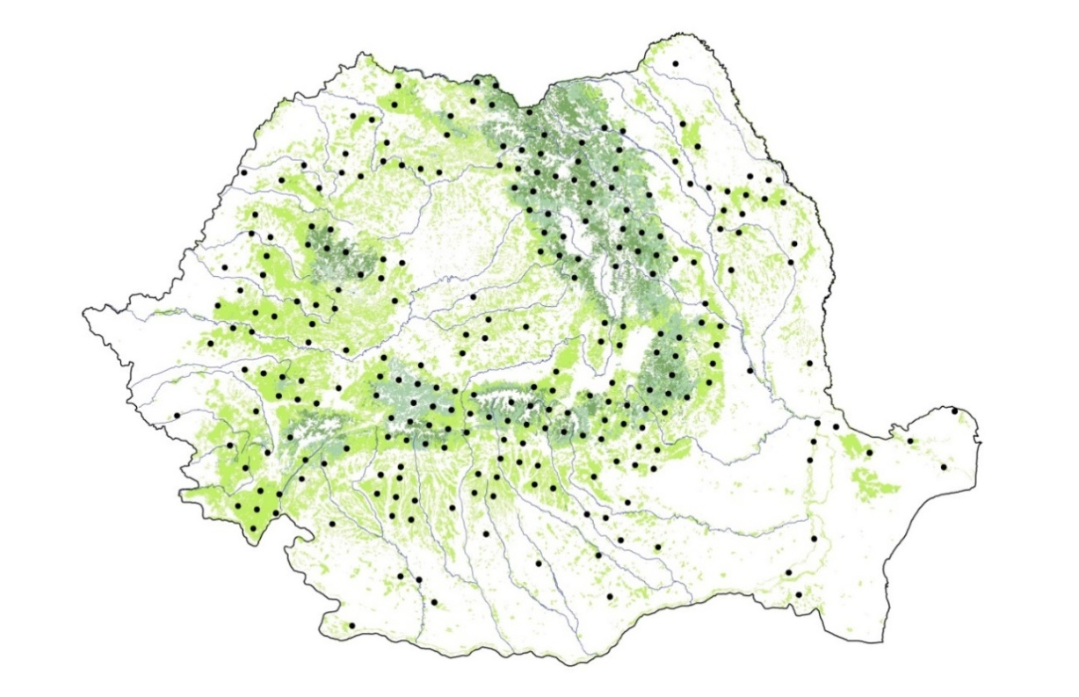
Fig. 1.a. Rețeaua transnațională de supraveghere a stării de sănătate a pădurilor (16 x 16 km)- nivel I

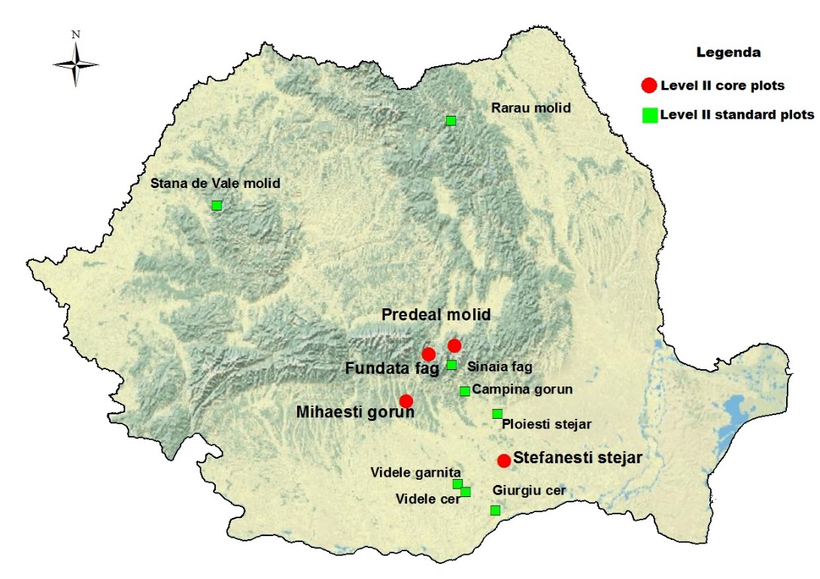

Fig. 1.b. Rețeaua de monitorizare forestieră intensivă (Nivel II)

Evaluarea stării de sănătate a arborilor din rețeaua transnațională s-a realizat în anul 2017 în 245 de sondaje, diferența până la numărul maxim de sondaje fiind reprezentat de arborete exploatate sau în curs de regenerare ce nu îndeplinesc criteriile dimensionale minime pentru a fi evaluate. Au fost evaluați un număr total de 5880 de arbori, dintre care rășinoase 1092 arbori (18,6%) și foioase 4788 arbori (81,4%). La nivel de specie au fost evaluate un număr total de 6 specii de rășinoase și 30 specii de foioase. Dintre rășinoase molidul este specia predominantă în sondajele ICP - nivel I (13.9%), iar dintre foioase cel mai bine reprezentat este fagul (35,6%), urmat de gorun (10,1%) și carpen (9,5%) (fig. 2).

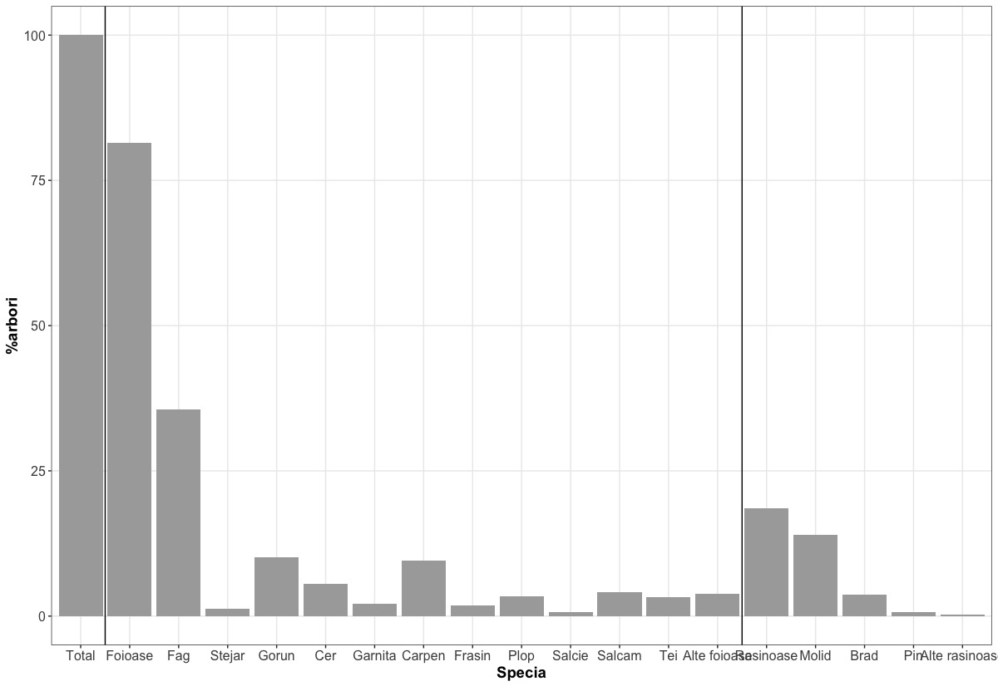
Figura 2. Ponderea procentuală a principalelor specii evaluate în rețeaua de monitoring forestier - nivel I

În anul 2017 procentul de defoliere mediu (defolierea medie), la nivelul rețelei pan-europene de monitoring forestier din România, este de 15,5%, mai scăzut la rășinoase (13,1%) și ușor mai mare la foioase (16,0%) (tabelul 1, fig. 3).

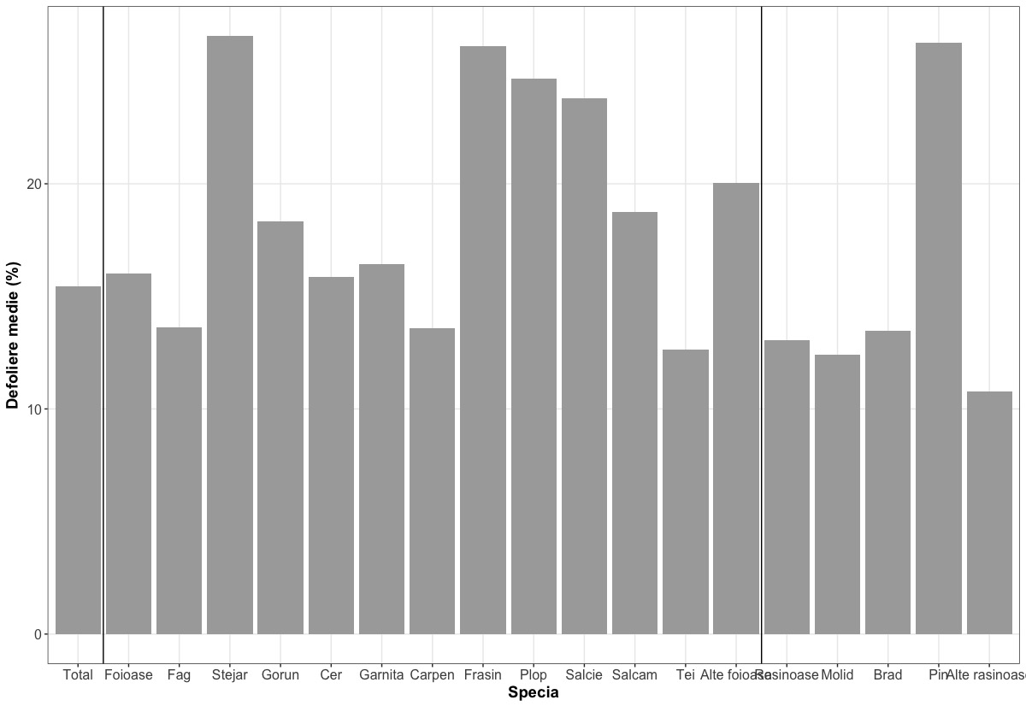
Figura 3. Defolierea medie pe principale specii în anul 2017
Valori maxime ale defolierii medii se înregistrează la stejar, frasin și plop dintre foioase, respectiv pini dintre rășinoase. Valori minime, sub media națională, se constată la fag, molid și tei.
Procentul mediu al arborilor vătămați (clasele de defoliere 2-4) la nivel național este de 14,2% în creștere cu 0,7 procente față de anul 2016 și 1,1 procente față de 2015. Pe grupe de specii se observă o crestere a procentului mediu al arborilor vătămaţi de rășinoase de la 9,6% în 2015, 10,4% în 2016 la 10,7 procente în 2017 și de foioase de la 13,9% în 2015, 14.2% în 2016 la 15,0 procente în anul 2017 (Tabelul 1).
Spre deosebire de valorile înregistrate la nivelul anilor precedenți (2015 și 2016), în anul 2017 starea de sănătate a stejarilor xerofiți se păstrează relativ constantă, fapt datorat plusului de precipitații înregistrat în acest an în zona de sud și sud-vest a României. În cazul cerului, specie cu o sensibilitate ridicată în ceea ce privește regimul pluviometric, se poate observa chiar o îmbunătățire a stării de sănătate de la o valoare a defolierii medii de 16 % în 2016 la 12,2 % în 2017.
La nivel regional se remarcă procente ridicate ale defolierii medii la speciile de foioase în zona centrală și cea sud-estică a țării. La rășinoase se constată valori ușor mai ridicate în zona Carpaților de curbură (fig. 3).
Tabelul 1. Sinteza rezultatelor privind starea de sănătate a ecosistemelor forestiere din rețeaua pan-europeană de supraveghere (16x16 km)-nivel I, anul 2017

Specia | Nr. arbori | Ponderea (%) | Def. med. | Grupe de clase de defoliere |  |  | Clase de defoliere
 |  |  |  | (0-1) sanatosi | (2-4) vatamati | Puternic vatamati si morti | 0 | 1 | 2 | 3 | 4
Toate speciile | 5880 | 100 | 15.5 | 85.8 | 14.2 | 1.4 | 51.9 | 33.9 | 12.8 | 1.3 | 0.2
Rasinoase | 1092 | 18.6 | 13.1 | 89.3 | 10.7 | 1.1 | 63.3 | 26.0 | 9.6 | 1.1 | 0.0
Molid | 819 | 13.9 | 12.4 | 91.0 | 9.0 | 0.9 | 66.3 | 24.7 | 8.2 | 0.9 | 0.0
Brad | 215 | 3.7 | 13.5 | 86.5 | 13.5 | 1.9 | 60.9 | 25.6 | 11.6 | 1.9 | 0.0
Pin | 39 | 0.7 | 26.3 | 64.1 | 35.9 | 2.6 | 5.1 | 59.0 | 33.3 | 2.6 | 0.0
Alte rasinoase | 19 | 0.3 | 10.8 | 100.0 | 0.0 | 0.0 | 78.9 | 21.1 | 0.0 | 0.0 | 0.0
Foioase | 4788 | 81.4 | 16.0 | 85.0 | 15.0 | 1.5 | 49.4 | 35.7 | 13.5 | 1.3 | 0.2
Fag | 2095 | 35.6 | 13.6 | 89.1 | 10.9 | 1.1 | 58.2 | 30.9 | 9.8 | 1.0 | 0.1
Stejar | 77 | 1.3 | 26.6 | 53.2 | 46.8 | 0.0 | 16.9 | 36.4 | 46.8 | 0.0 | 0.0
Gorun | 592 | 10.1 | 18.3 | 81.9 | 18.1 | 0.5 | 35.6 | 46.3 | 17.6 | 0.5 | 0.0
Cer | 328 | 5.6 | 15.9 | 87.8 | 12.2 | 0.3 | 42.1 | 45.7 | 11.9 | 0.3 | 0.0
Garnita | 123 | 2.1 | 16.4 | 90.2 | 9.8 | 0.8 | 41.5 | 48.8 | 8.9 | 0.8 | 0.0
Carpen | 559 | 9.5 | 13.6 | 88.0 | 12.0 | 2.0 | 60.1 | 27.9 | 10.0 | 1.1 | 0.9
Salcam | 245 | 4.2 | 18.7 | 83.3 | 16.7 | 2.9 | 40.8 | 42.4 | 13.9 | 2.4 | 0.4
Tei | 195 | 3.3 | 12.6 | 88.2 | 11.8 | 0.0 | 65.1 | 23.1 | 11.8 | 0.0 | 0.0
Frasin | 109 | 1.9 | 26.1 | 67.9 | 32.1 | 9.2 | 34.9 | 33.0 | 22.9 | 9.2 | 0.0
Plop | 199 | 3.4 | 24.7 | 72.4 | 27.6 | 4.0 | 14.6 | 57.8 | 23.6 | 3.5 | 0.5
Salcie | 41 | 0.7 | 23.8 | 75.6 | 24.4 | 0.0 | 4.9 | 70.7 | 24.4 | 0.0 | 0.0
Alte foioase | 222 | 3.8 | 20.0 | 73.9 | 26.1 | 3.2 | 44.6 | 29.3 | 23.0 | 3.2 | 0.0
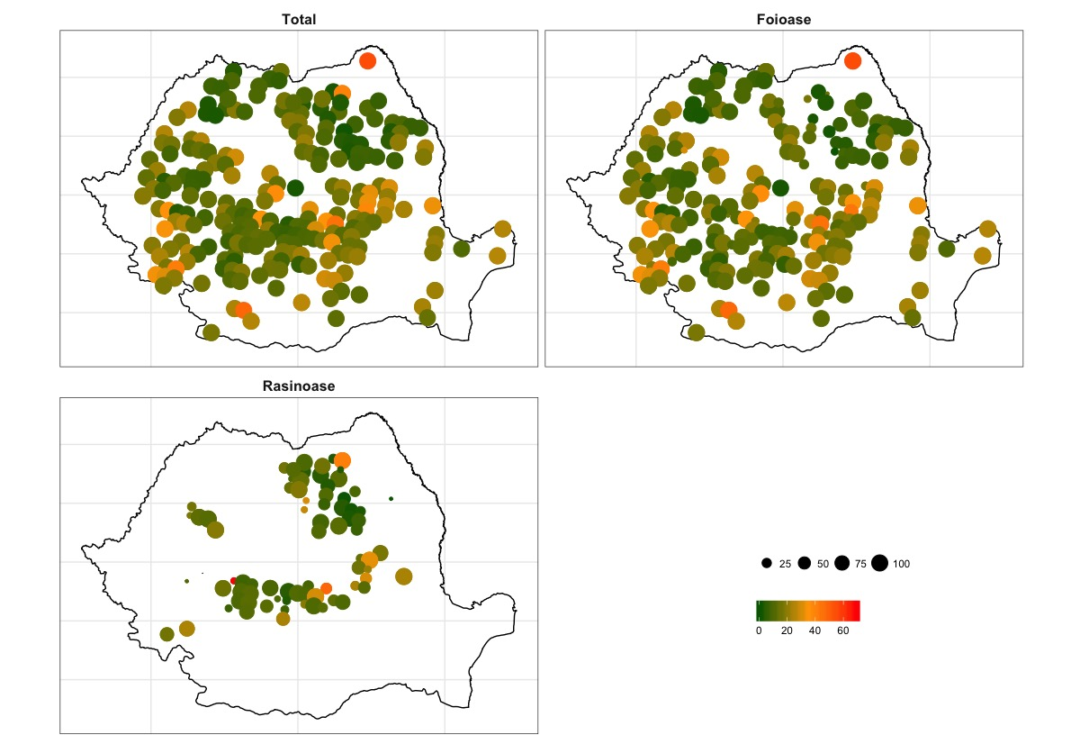
Figura 3. Distribuția spațială a defolierii medii în anul 2017

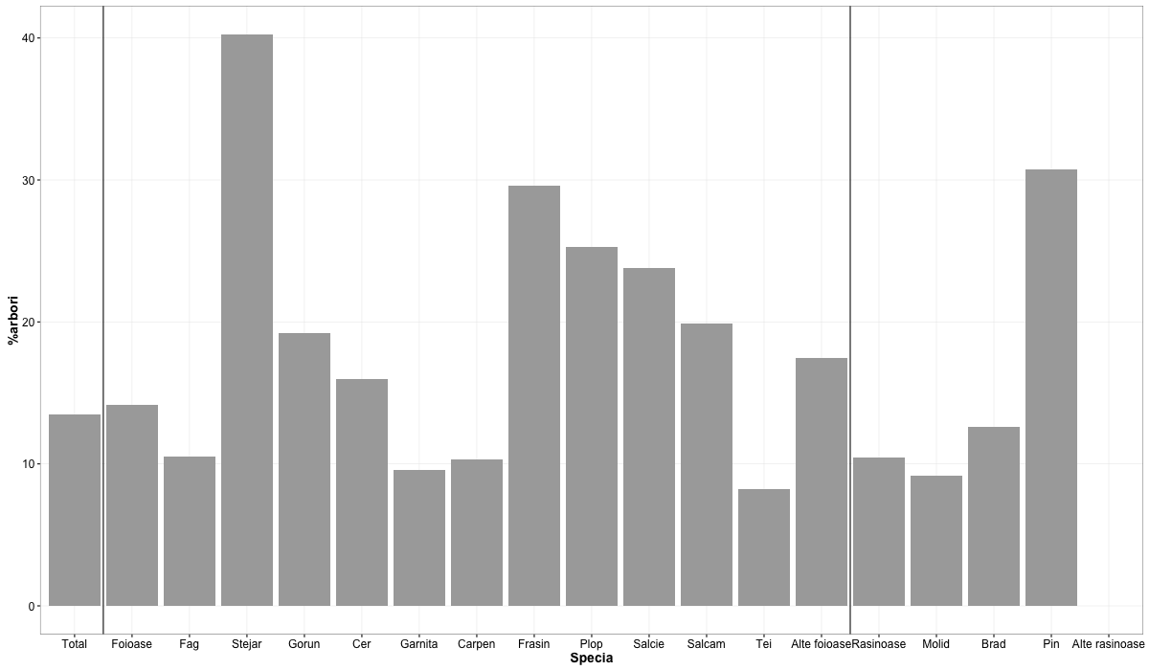

Figura 4. Proporția (%) arborilor vătămați pe principale specii și grupe de specii în anul 2017

Valori maxime ale proporției arborilor vătămați se constată la stejar (46,8%), frasin (32,1%) și plop (27,6%). Dintre rășinoase molidul înregistrează cea mai bună stare de sănătate (9,0%) în ușoară scădere față de anul 2016 (9,2%). În schimb la brad și pin se observă o creștere a procentului de arbori vătămați, de la 12,6% în 2016 la 13,5% în 2017, respectiv de la 30,8% în 2015 la 35,9% în 2017 (fig. 4).
În ceea ce privește procentul arborilor vătămați la nivel de specie, se remarcă zona de nord-est a României unde, în cazul frasinului apar uscări masive datorită atacurilor insectelor defoliatoare și a ciupercii Chalara fraxinea. La fag procente ridicare ale arborilor cu defoliere mai mare de 25% se constată în zona Carpaților de curbură, situație observată și în cazul molidului.

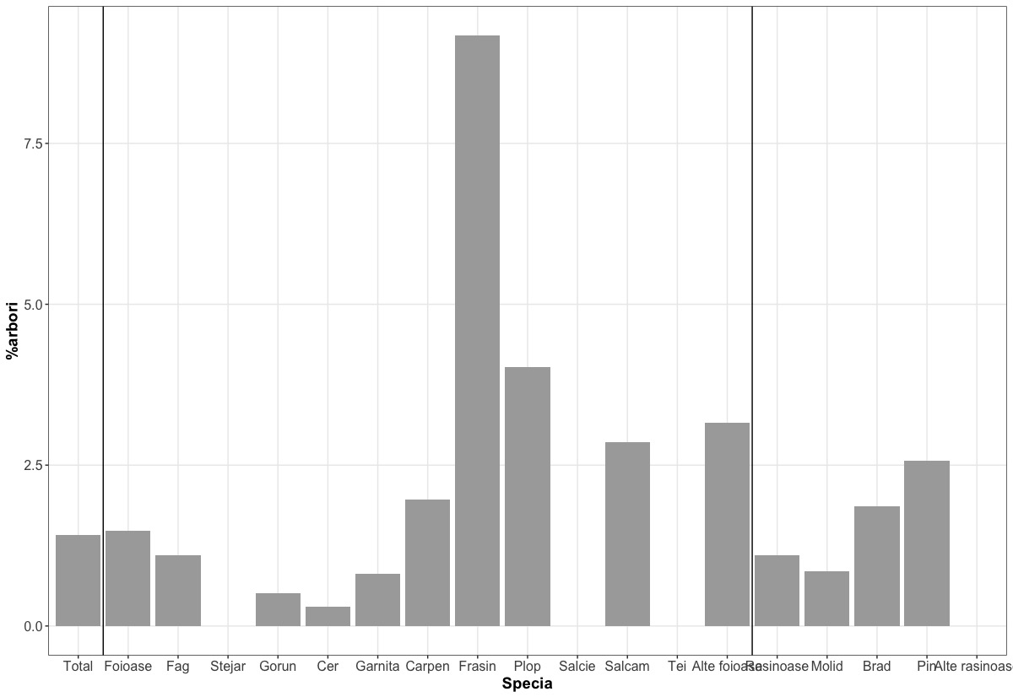
Figura 5. Proporția arborilor puternic vătămați la nivelul anului 2017

Valori ridicate, dar în scădere față de anul precedent, se constată la frasin (9,2 %) și plop (4,0%), iar nule se observă la stejar, salcie și tei (Fig. 5). Nivelul mortalității (clasa de defoliere 4) este foarte redus de 0,2% pentru toate speciile, exemplare de arbori uscați fiind înregistrate doar în cazul foioaselor, cel mai ridicat grad de mortalitate fiind atribuit carpenului (0,9%).
Gradul de defoliere al coroanelor arborilor, fiind apreciat vizual, este influențat în mare măsură și de intensitatea fructificației. Din analiza datelor de teren privind intensitatea fructificației din anul 2017 s-a constatat lipsa fructificației în 61,4% din arborii evaluați, neexistând diferențe semnificative între principalele grupe de specii (rășinoase și foioase). Procentul arborilor cu fructificație normală sau abundentă este redus, întâlnit la 18,9% dintre arbori (rășinoase – 19,5%, foioase – 16,3%) (fig. 6).

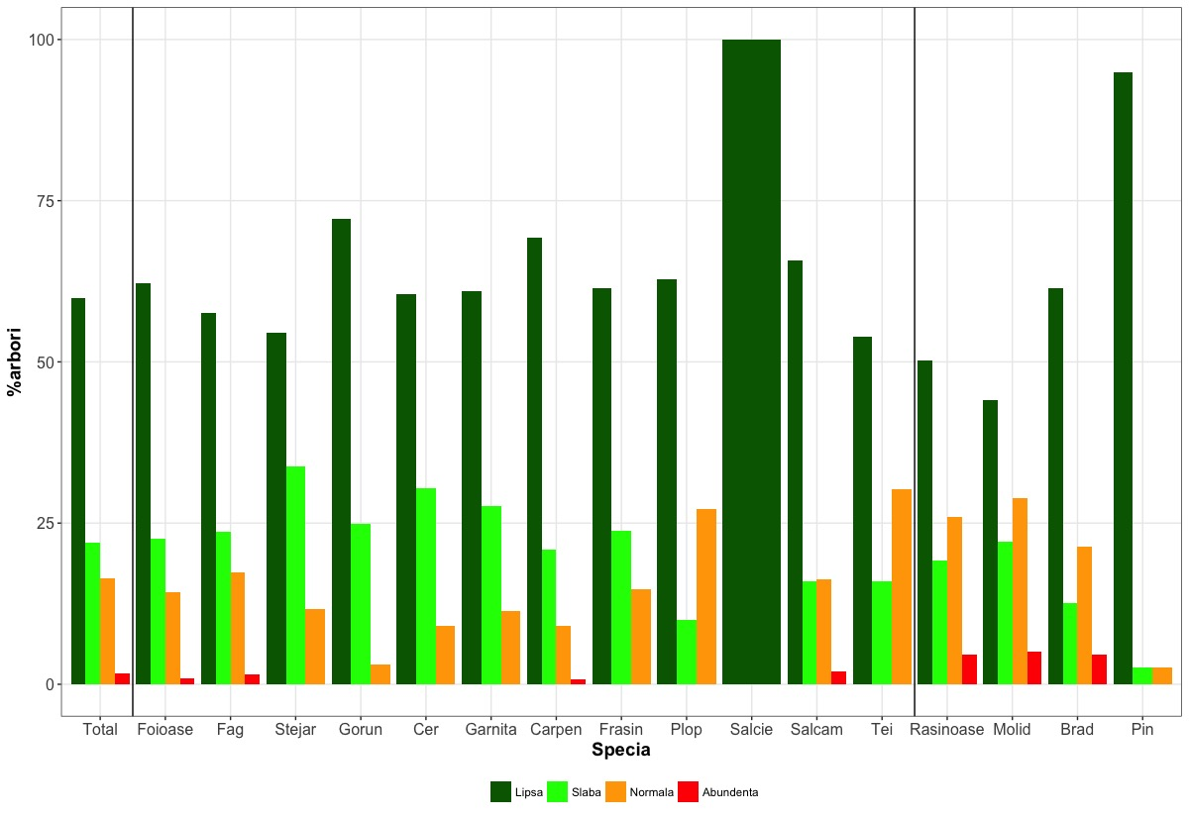
Figura 6. Intensitatea fructificației la principale specii și grupe de specii în anul 2017

Evaluarea cauzelor vătămărilor reprezintă o componentă importantă în evaluarea stării de sănătate a ecosistemelor forestiere. Stabilirea și descrierea vătămărilor s-a realizat conform metodologiei și criteriilor adoptate la nivelul grupului de experți ai ICP-Forests. La nivelul anului 2017 un procent de 1,1% din numărul total de arbori nu au fost evaluați din acest punct de vedere. Din totalul arborilor evaluați privind vătămările fizice s-a constatat că un procent de 64,1% nu prezentau simptome de vătămare (la rășinoase 74,1%, iar la foioase 61,8%).
Evaluările calitative efectuate în rețeaua pan-europeană de sondaje permanente au evidențiat un număr total de 1930 simptome (271 simptome la rășinoase și 1684 simptome la foioase) care afectează diferite părți ale arborilor, incluzând toți arborii cu unul sau mai multe părți afectate. Distribuția pe părți de arbore afectate relevă o pondere majoritară pentru aparatul foliar, reprezentând 58,3% din numărul total de simptome identificate (frunze – 60,4%, ace –17,6 %) (Fig. 7, 8). La nivel de grupe de specii în cazul foioaselor simptomele identificate la nivel de frunze reprezintă 61,9%, în cazul ramurilor și lujerilor 26,0%, respectiv vătămările la nivel de trunchi fiind de numai 8,81%. Distribuția simptomelor pe părți de arbore afectat la rășinoase se prezintă astfel: ace – 58,3%, ramuri și lujeri – 26,2%, respectiv, la nivel de trunchi 12,2%.
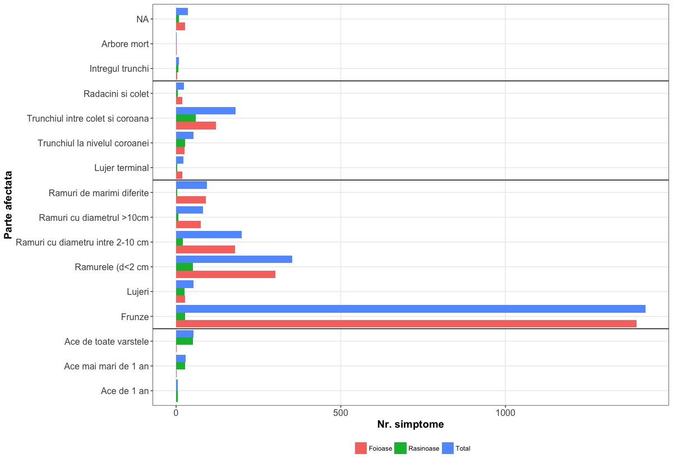
Figura 7. Distribuția numărului de simptome pe părți de arbore
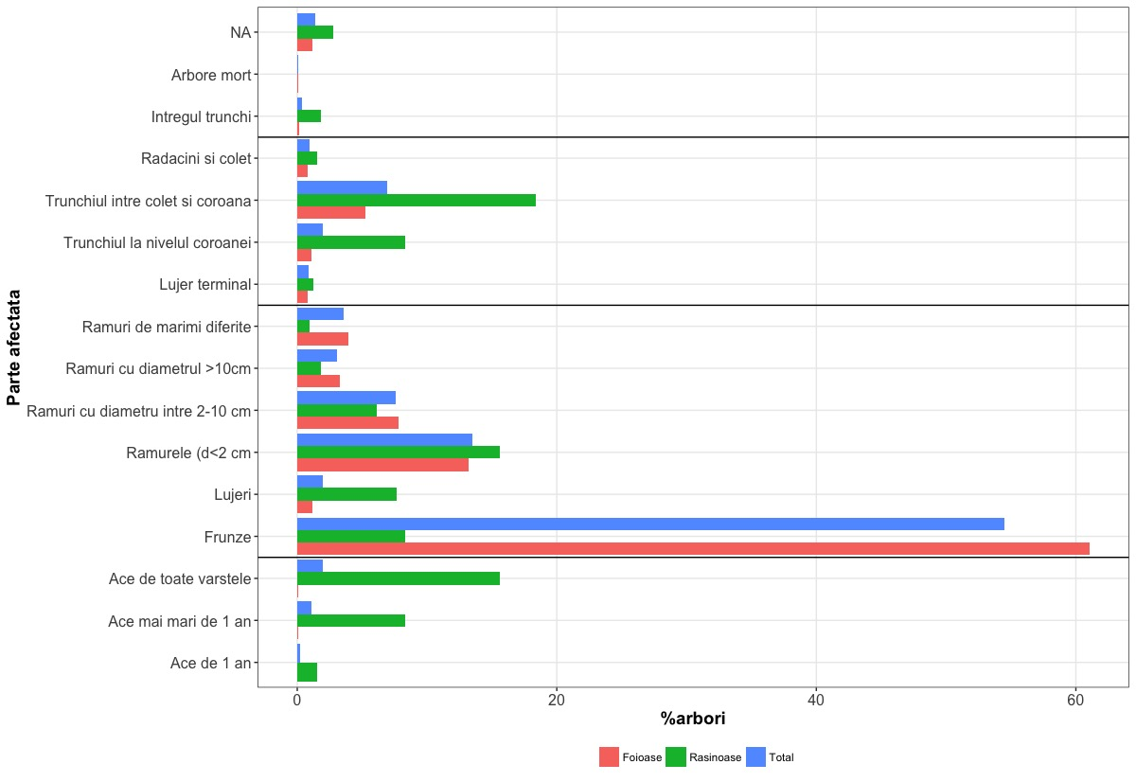
Figura 8. Distribuția procentuală a diferitelor părți de arbore afectate

Distribuția simptomelor pe clase de vătămare relevă o pondere majoritară a vătămărilor slabe (clasele 1-2 cu vătămare sub 20%), reprezentând 85,2% din numărul total de simptome identificate. La nivel de grupe de specii proporția este mai redusă la rășinoase (78,5%) comparativ cu foioasele ( 82,3%). Ponderea vătămărilor puternice și foarte puternice (intensitate peste 60%) este de 2,1% pentru toate speciile, respectiv 2,1% la rășinoase și 0,6% la foioase. În general speciile de rășinoase prezintă o intensitate mai mare a vătămărilor comparativ cu foioasele (Fig. 9).

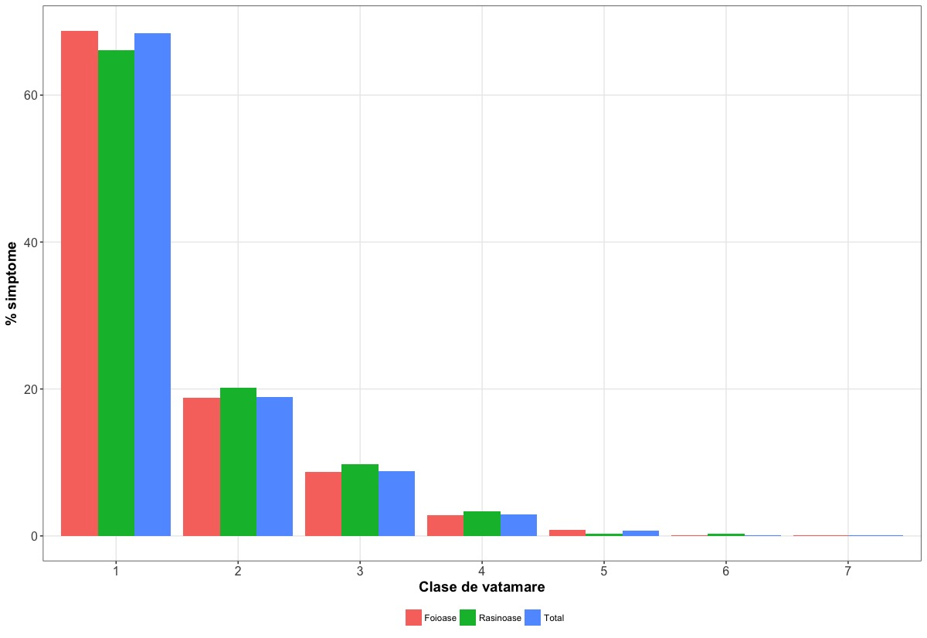
Figura 9. Distribuția simptomelor pe clase de intensitate a vătămării
În raport cu agentul vătămător ponderea cea mai mare o dețin insectele (defoliatoare sau xilofage) cu un procent de 68,2% la foioase, în scadere cu aproximativ 2% față de anul trecut, respectiv 62% în cazul tuturor arborilor. În ceea ce privește speciile de rășinoase, dacă la nivelul anului 2016 insectele și ciupercile afectau 30,7% și respectiv 22% din arbori, în anul 2017 acest raport a crescut la 38,2% , respectiv 17,8%. (fig. 10).
În ceea ce privește factorul antropic acesta a avut, ca și în anul precedent, o influență de aproximativ 5% în cazul rășinoaselor, principala cauză fiind în special rănile produse cu ocazia lucrărilor de exploatare și 1,2% în cazul speciilor de foioase.

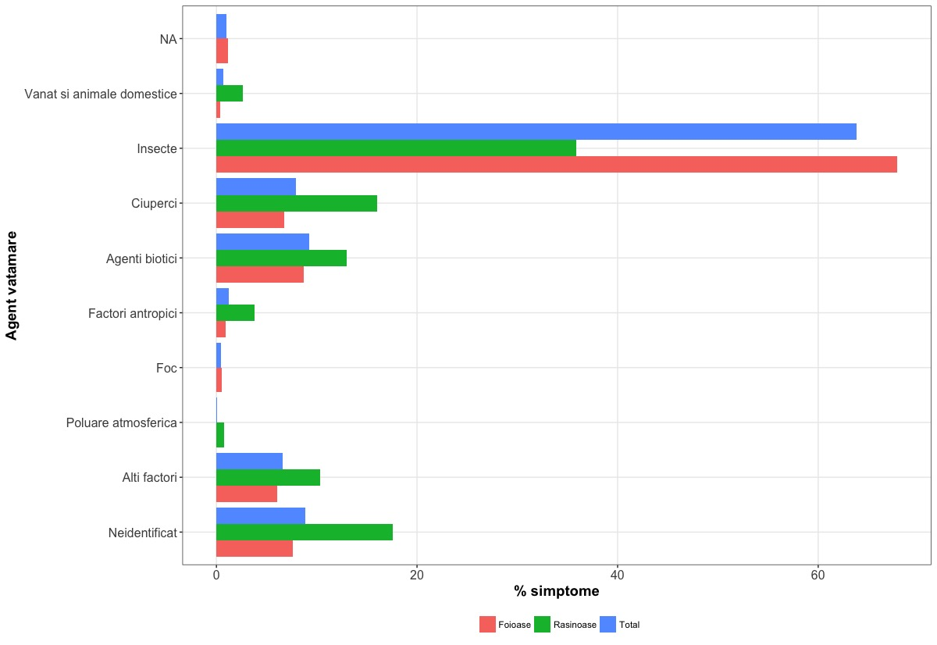
Figura 10. Distribuția simptomelor pe tipuri de agenți vătămători

Rezultatele obținute în rețeaua de monitoring forestier intensiv (Nivelul II de supraveghere) arată că, valorile procentului arborilor vătămaţi (clasele de defoliere 2-4) sunt diferite faţă de cele înregistrate în reţeaua europeană de monitorizare a vegetaţiei forestiere (16 x 16 km), din cauza faptului că această reţea este nesistematică, dar reprezentativă pentru ecosistemele forestiere din țara noastră. Astfel, informaţiile privind starea coroanelor arborilor obținute în sondajele acestei rețele sunt corelate cu ceilalţi parametri de supraveghere, cum ar fi creşterea arborilor, starea solurilor forestiere, nivelul de nutriție al arborilor, biodiversitatea vegetației, parametri climatici, depunerile atmosferice, soluția solului calitatea aerului etc.

5.5. Inventarul forestier național
Inventarul forestier național (IFN) este principalul instrument de evaluare a resurselor forestiere dintr-o țară. Acesta are ca pricipal obiectiv evaluarea, la nivel național, a activităților de colectare, gestionare şi analiză a informațiilor privind resursele forestiere, de publicare a rezultatelor analizelor respective şi de întocmire a studiilor/scenariilor privind dezvoltarea sectorului forestier care să fie utilizate, cu precădere, în procesele de elaborare a politicii forestiere şi de cooperare inter-sectorială.
Inventarul forestier naţional (IFN) a fost iniţiat în anul 2006. El este proiectat să acopere întreaga vegetaţie forestieră din România, respectiv fondul forestier naţional și vegetaţia forestieră din afara fondului forestier naţional, precum şi arborii din afara pădurii. IFN este furnizor de date pentru raportarea indicatorilor de gestionare durabilă a pădurilor, conform angajamentelor asumate de țara noastră în cadrul Conferinței ministeriale pentru protecția pădurilor în Europa ( MCPFE ). El furnizează, de asemenea, date indispensabile raportărilor pentru Convenția-cadru a Națiunilor Unite privind schimbarea climei/Protocolul de la Kyoto ( UNFCCC/KP ), Organizația Națiunilor Unite pentru Agricultură și Alimentație (FAO) şi pentru Convenția privind diversitatea biologică ( CBD ).
Constatări privind metodele folosite și activitatea Serviciului Inventarul Forestier Naţional.
Serviciul Inventarul Forestier Naţional realizează inventarierea statistică a vegetaţiei forestiere din România, pe baza unei metodologii aliniate la standardele europene în domeniu (esantionaj sistematic, în două faze, folosind suprafeţe de probă permanente și temporare și măsuratori continui în cicluri de 5 ani). Activitatea IFN, constituit ca serviciu în cadrul Institutul Național de Cercetare-Dezvoltare în Silvicultură “Marin Drăcea“, este deosebit de complexă, de la culegerea datelor de teren (despre arbori, arborete, lemn mort, soluri forestiere etc.) la fotogrammetrie digitală, analize de laborator și prelucrarea statistică a unui volum imens de date.
Primul ciclu al Inventarului Forestier Naţional s-a desfasurat în perioada 2008-2012.
În prezent se desfășoară lucrările pentru realizarea celui de-al doilea ciclu IFN. Acesta a început în anul 2013 și se va finaliza în anul 2018. Până la finele anului 2017 s-au cules informaţii din toate suprafețele de probă permanente IFN, precum și despre 539.141 arbori eșantion, dintre care 377.443 au fost identificați și măsurați atât în ciclul I, cât și în ciclul II IFN, fapt deosebit de important pentru estimarea creșterii pădurii folosind metoda inventarierilor successive.
* NOTĂ: în cadrul IFN se realizează inventarierea statistică a întregii vegetaţii forestiere de pe teritoriul ţării. Deoarece definiţiile categoriilor de vegetaţie forestieră utilizate în ţara noastră corespund numai parţial cu definiţiile utilizate pe plan internaţional, în IFN se utilizează ambele sisteme de clasificare a vegetaţiei forestiere:
A. Conform definiţiilor utilizate în ţara noastră, vegetaţia forestieră se compune din fondul forestier naţional şi din vegetaţia forestieră din afara fondului forestier naţional (două categorii).
B. Conform definiţiilor utilizate pe plan internaţional, vegetaţia forestieră se compune din pădure şi din alte terenuri cu vegetaţie forestieră (două categorii). O categorie aparte o reprezintă arborii din afara pădurii.

5.6. ARII NATURALE PROTEJATE DIN FONDUL FORESTIER

În anul 2017, din totalul celor 30 de arii naturale protejate majore desemnate la nivel național, a căror suprafață totală reprezintă cca. 1,67 mil. ha, Regia Națională a Pădurilor – Romsilva a continuat să administreze 22 de parcuri naționale și naturale, prin cele 22 de structuri de administrare cu personalitate juridică din structura sa. Suprafața totală a celor 22 de parcuri din structura regiei, conform măsurătorii în GIS realizată de către personalul administrațiilor de parc, este de cca. 853 mii ha, cu o suprafață totală de fond forestier de cca. 583 mii de ha, din care cca. 397 mii de ha fond forestier proprietate publică a statului.
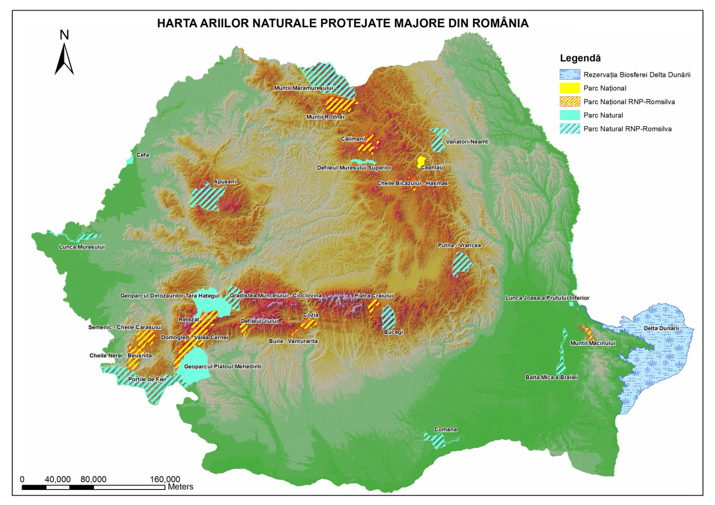
Luând în calcul zonarea internă a parcurilor, este de menționat în special faptul că, din totalul suprafeței fondului forestier proprietate publică a statului din parcurile administrate de regie, cca. 113 mii de ha se regăsesc în zona de protecție strictă – (ZPS) și zona de protecție integrală – (ZPI) (zone în care este interzisă exploatarea resurselor naturale). Situația suprafețelor din parcurile naționale și naturale administrate de către R.N.P.-Romsilva este detaliată în tabelul următor:
Nr. crt. | DENUMIREA PARCULUI | Județul | Suprafața parcului (cf. GIS) (ha) | din care:
 |  |  |  | fond forestier |  | din care:fond forestier proprietatea statului
 |  |  |  | total | din care: ZPI+ZPS | total | din care: ZPI+ZPS
PARCURI NAȚIONALE |  |  | 309.304 | 229.913 | 112.148 | 153.961 | 71.986
1 | Buila - Vânturarița | VL | 4.460 | 3.868 | 1.464 | 2.074 | 543
2 | Călimani | BN,SV,MS,  HR | 24.556 | 16.245 | 8.888 | 10.297 | 5.528
3 | Cheile Bicazului - Hăşmaş | NT, HR | 6.794 | 6.557 | 5.123 | 2.114 | 1.909
4 | Cheile Nerei-Beușnița | CS | 36.881 | 29.786 | 14.500 | 29.357 | 7.625
5 | Cozia | VL | 16.813 | 16.072 | 8.134 | 8.661 | 5.184
6 | Defileul Jiului | GJ, HD | 10.942 | 9.443 | 8.929 | 2781 | 2.759
7 | Domogled - Valea Cernei | CS, MH, GJ | 61.572 | 46.440 | 20.135 | 44.173 | 19.854
8 | Munții Măcinului | TL | 11.152 | 11.109 | 3.837 | 11.106 | 3.837
9 | Munții Rodnei | BN, MM | 47.177 | 29.017 | 14241 | 2.733 | 2.434
10 | Piatra Craiului | AG, BV | 14.766 | 10.859 | 5.791 | 3.750 | 2.059
11 | Retezat | HD | 38.138 | 19.988 | 9.893 | 7.010 | 2.597
12 | Semenic – Cheile Caraşului | CS | 36.052 | 30.530 | 11.213 | 29.905 | 11.213
PARCURI NATURALE |  |  | 543.414 | 352.614 | 58.746 | 243.298 | 41.482
13 | Apuseni | AB, BH, CJ | 75.821 | 50.793 | 11.912 | 30.011 | 9.195
14 | Balta Mică a Brăilei | BR | 24.123 | 13.445 | 3.173 | 11.061 | 1.537
15 | Bucegi | BV, DB, PH | 32.497 | 21.411 | 6.641 | 7.428 | 3.685
16 | Comana | GR | 24.963 | 8.024 | 983 | 6819 | 837
17 | Grădiștea Muncelului - Cioclovina | HD | 38.184 | 26.563 | 4.743 | 19.914 | 3.320
18 | Lunca Mureșului | AR, TM | 17.455 | 6.467 | 815 | 6.097 | 815
19 | Munții Maramureșului | MM | 133.354 | 90530 | 12.647 | 70.578 | 9.730
20 | Porțile de Fier | CS, MH | 128.196 | 75.476 | 9.595 | 73.312 | 9.595
21 | Putna Vrancea | GR | 38.190 | 33.618 | 7.619 | 2.710 | 2.522
22 | Vânători Neamț | AR,TM | 30.631 | 26.287 | 619 | 15.367 | 246
TOTAL |  |  | 852.718 | 582.527 | 170.894 | 397.259 | 113.467

În ceea ce privește structura de proprietate a fondului forestier din parcurile naționale și naturale administrate de către RNP-Romsilva putem preciza că, la aceasta dată, predomină ca proprietar statul român cu cca. 68%. Diminuarea suprafeței fondului forestier proprietate publică a statului reprezintă o provocare pentru administrațiile de parc, care trebuie să depună mai mult efort în activitatea de conștientizare a populației locale în ceea ce privește măsurile de conservare, în zonele în care au fost stabilite restricții în valorificarea masei lemnoase.
Parcurile în care fondul forestier proprietate privată reprezintă peste 50% sunt: parcurile naționale Munții Rodnei, Piatra Craiului, Retezat, Cheile Bicazului, Defileul Jiului și parcurile naturale Putna Vrancea și Bucegi.
Administrarea celor 22 de parcuri naționale și naturale, împreună cu siturile Natura 2000 și ariile naturale protejate de interes național care se suprapun cu acestea se realizează în baza contractelor de administrare încheiate cu autoritatea publică centrală pentru protecția mediului. Totalul ariilor naturale protejate care fac obiectul acestor contracte de administrare este de 265.
Referitor la componența structurilor de administrare a parcurilor (conform legislației specifice), aceasta cuprinde: director parc, șef pază, economist, consilier juridic, responsabil cu conștientizarea publică și educație ecologică, specialist în tehnologia informației, biolog, precum și între 6 și 20 agenți de teren, în funcție de suprafață și de specificul ariei naturale protejate.
Numărul total al angajaților din cadrul administrațiilor de parcuri din structura regiei la nivelul anului 2017 a fost de 346, din care 190 agenți de teren.
Principalele obiective ale parcurilor naționale și naturale sunt conservarea biodiversității, a peisajului, a identității culturale, precum și promovarea turismului, tradițiilor etc. Modul de îndeplinire a obiectivelor este stabilit prin planurile de management elaborate de către administrația parcului.
Majoritatea planurilor de management (PM) au fost realizate și înaintate autorității publice centrale pentru protecția mediului, 14 dintre acestea fiind aprobate (6 prin Hotărâri ale Guvernului și 8 prin Ordin al Ministrului Mediului, Apelor și Pădurilor):
- P.M. al Parcului Natural Balta Mică a Brăilei - H.G. nr. 538/2011;
- P.M. al Parcului Național Călimani - H.G. nr. 1035/2011;
- P.M. al Parcului Natural Porțile de Fier –H.G. nr. 1048/2013;
- P.M. al Parcului Natural Grădiștea Muncelului-Cioclovina –H.G. nr. 1049/2013;
- P.M. al Parcului Național Piatra Craiului – H.G. nr. 1057/2013;
- P.M. al Parcului Național Munții Măcinului – H.G. nr. 1074/2013;
- P.M. al Parcului Național Buila Vânturarița – O.M. nr. 1151/2016;
- P.M. al Parcului Național Cheile Bicazului-Hăşmaş – O.M. nr. 1523/2016;
- P.M. al Parcului Național Cheile Nerei-Beușnița – O.M. nr. 1642/2016;
- P.M. al Parcului Național Domogled – Valea Cernei – O.M. nr. 1121/2016;
- P.M. al Parcului Natural Lunca Mureșului – O.M. nr. 1224/2016;
- P.M. al Parcului Natural Munții Maramureșului –O.M. nr. 1157/2016;
- P.M. al Parcului Natural Vânători Neamț – O.M. nr. 1246/2016.
- P.M. al Parcului Național Cozia – O.M. nr. 1060/2016;
În cazul a 8 parcuri, planurile de management se află în diverse faze de elaborare/avizare/aprobare.
Administrațiile de parcuri au desfășurat acțiuni de conștientizare și informare a populației locale privind necesitatea protecției naturii, importanța promovării ecoturismului, în scopul dezvoltării durabile a zonei. În acest sens, în anul 2017, administrațiile de parc au realizat un număr de 919 acțiuni de conștientizare. De asemenea, pentru implementarea anumitor activități, au fost implicați 1572 voluntari, ce au participat la 116 acțiuni organizate de administrațiile de parcuri.
Pentru un impact negativ minim al activităților turistice asupra parcului au fost realizate o serie de facilități turistice, atât din fonduri proprii, cât mai ales din proiecte. Dintre acestea enumerăm: centre de vizitare, puncte de informare, locuri de popas cu bănci, mese, panouri informativ educative, locuri de aprindere a focului, instalarea de bariere pe drumurile forestiere care pătrund în ariile naturale protejate, realizarea unor trasee tematice, precum și refacerea traseelor turistice de pe raza parcului.
Pentru prevenirea activităților ilegale au fost realizate 9384 de acțiuni de patrulare, din care 982 au fost realizate cu sprijinul Jandarmeriei, 201 cu Poliția, 60 cu Garda de Mediu, 35 cu Garda Forestieră și 1074 cu sprijinul altor instituții. Cu această ocazie au fost constatate 120 fapte ilegale ce au fost sancționate contravențional, valoarea amenzilor aplicate fiind de 283.276 lei.
Finanțarea de bază a celor 22 parcuri este asigurată de Regia Națională a Pădurilor-Romsilva în baza contractelor de administrare încheiate pentru o perioadă de 10 ani, suma totală prevăzută în cadrul acestora fiind de cca. 13,6 milioane lei anual. În anul 2017, RNP-Romsilva a asigurat pentru cele 22 de administrații un buget total de cca. 23,6 mil. lei.
O preocupare majoră o constituie atragerea de fonduri prin proiecte pentru realizarea obiectivelor de management. Suma atrasă de către administrațiile de parcuri pe parcursul anului 2017 din diferite surse de finanțare este de 3,8 mil. lei, din care 3,4 mil. lei reprezintă sume atrase prin programul RO02 - Biodiversitate şi Servicii ale Ecosistemelor – Fonduri Norvegiene (APN Porțile de Fier, Balta Mică a Brăilei și Lunca Mureșului.
Programul Operațional Infrastructură Mare – POIM - Axa Prioritară 4 - Protecţia mediului prin măsuri de conservare a biodiversităţii, monitorizarea calităţii aerului şi decontaminare a siturilor poluate istoric, reprezintă principalul program de finanțare (continuare a programului POS Mediu) pentru elaborarea planurilor de management, respectiv implementarea măsurilor prevăzute în planurile de management aprobate. Pe parcursul anului 2017, Consiliul de Administrație al RNP-Romsilva a aprobat depunerea în cadrul acestui program de cereri de finanțare pentru APN Retezat, APN Apuseni, APN Balta Mică a Brăilei, APN Cheile Bicazului-Hășmaș, precum și pentru Direcția Silvică Arad.
Administrațiile de parc au mai depus spre aprobare cereri de finanțare și pe alte programe, cum ar fi: Interreg (APN Porțile de Fier), LIFE (Balta Mică a Brăilei, Domogled-Valea Cernei și Porțile de Fier).
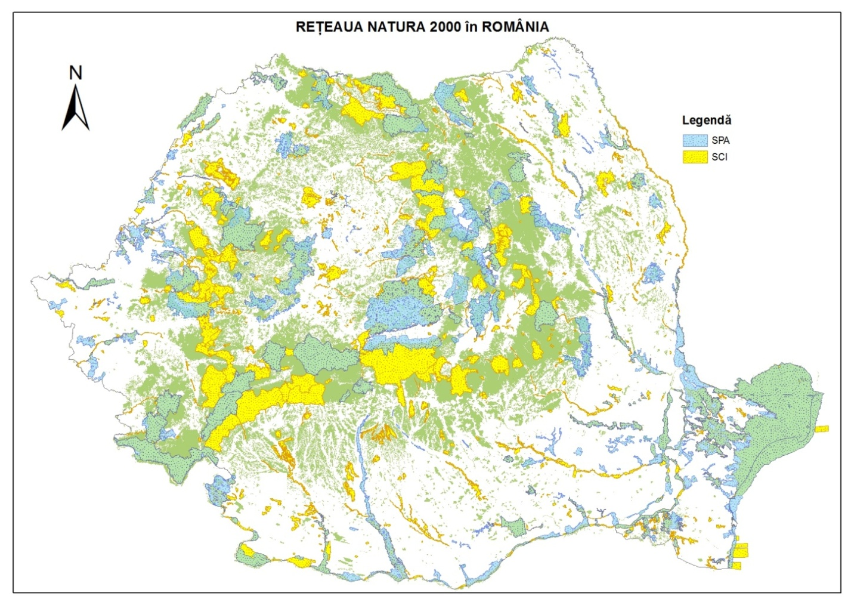
Pe lângă administrarea parcurilor naționale și naturale amintite, regia gestionează prin direcțiile silvice, în baza celor 52 de convenții de custodie încheiate cu Agenția Națională pentru Protecția Mediului 66 de situri Natura 2000, precum și 75 de rezervații naturale și monumente ale naturii.

5.7. Incendiile în fondul forestier

În anul 2017 a fost consemnată în România producerea unui număr total de 447 incendii de vegetaţie forestieră, care au afectat o suprafaţă totală de 2459,3 ha, din care:
- 442 incendii s-au manifestat în fondul forestier naţional pe 2446 ha
- 5 incendii s-au produs la vegetaţia forestieră situată pe terenuri din afara fondului forestier pe 13,3 ha.

În urma acestor incendii au fost estimate pagube materiale în valoare totală de 618 mii lei, produse prin arderea unui număr de 207 mii puieţi din plantaţii şi regenerări naturale şi a unei cantităţi de 267 mc material lemnos.

La acţiunile de stingere a incendiilor au participat un număr total de 9470 persoane, din care:
- personal silvic – 2329 persoane
- pompieri militari şi civili – 2940 persoane
- poliţişti şi jandarmi – 615 persoane
- cetăţeni – 3586 persoane

Din analiza fişelor incendiilor de vegetaţie forestieră produse în 2017 au reieșit următoarele date:

a) Cauzele producerii incendiilor forestiere:
- Necunoscute – 76 incendii pe 250 ha
- Neglijenţă - 371 incendii pe 2209,3 ha, din care:
  - Rețele electrice – 2 incendii pe 7,7 ha
  - Utilizarea armelor în poligoane – 1 incendiu pe 14 ha
  - Autoaprindere – 3 incendii pe 36,1 ha
  - Propagare din teren agricol – 288 incendii pe 1756 ha
  - Arderea miriştilor – 70 incendii pe 389,5 ha
  - Arderea gunoaielor – 1 incendiu pe 1,5 ha
  - Ţigară – 6 incendii pe 4,5 ha

b) Natura proprietăţii afectate:
- Proprietate publică a statului – 316 incendii pe 1621,4 ha
- Proprietate publică a UAT – 37 incendii pe 130 ha
- Proprietate privată - 116 incendii pe 690,9 ha
(14 incendii au fost comune în proprietatea statului și cea privată)

c) Tipul de incendiu:
- Incendii de litieră – 426 incendii pe 2405,6 ha
- Incendii mixte (litieră, coronament) – 21 incendii pe 53,7 ha

Din graficul suprafeţelor afectate de incendii de vegetaţie forestieră se observă faptul că în anul 2017 a existat o creştere alarmantă a numărului şi suprafeţei afectate de incendii, comparativ cu anii anteriori, cu excepția anului 2012, când a fost înregistrat maximul istoric al înregistrărilor.
Este evident faptul că principala cauză a incendiilor de vegetaţie forestieră este propagarea focului din terenurile agricole limitrofe pădurilor, prin:
- arderile de curăţare a păşunilor, preponderent înainte de intrarea în vegetaţie, în zile însorite şi fără precipitaţii; aceste arderi fie sunt nesupravegheate, fie sunt scăpate de sub control din cauza intensificărilor locale de vânt, specifice perioadei de primăvară
- arderile miriştilor după recoltarea produselor agricole, în perioada lunilor iulie – august.
Se face precizarea şi că toate aceste practici nu sunt în conformitate cu Codul GAEC și ar trebui eliminate definitiv din practica fermierilor.
Variaţiile calendaristice de manifestare a vârfurilor de producere a incendiilor sunt date de cuantumul precipitaţiilor, temperatura aerului şi viteza vântului, astfel că în perioada 3 martie – 3 aprilie au fost consemnate 291 de incendii pe 1630 ha, din care doar în data de 3 aprilie s-au înregistrat 32 de incendii pe 278,8 ha.
Ca amplasament, cele mai multe incendii au fost înregistrate în județele:
- Gorj – 89 incendii pe 856,1 ha
- Mehedinți – 47 incendii pe 277,6 ha
- Hunedoara – 27 incendii pe 258,9 ha
- Caraș-Severin – 24 de incendii pe 210,9 ha
- Alba – 48 de incendii pe 193,4 ha
În anul 2017 nu au fost evidenţiate incendii de vegetaţie forestieră care să pună probleme deosebite la stingere.
Principalele pagube cauzate de incendii se regăsesc în plantaţii, în special în cele de răşinoase, deoarece înălţimea mică a puieţilor favorizează arderea cu uşurinţă a coronamentului acestora, astfel că de cele mai multe ori, plantaţiile respective se usucă, necesitând refacerea lor în totalitate.
Activitatea de prevenire şi stingere a incendiilor în fondul forestier în fondul forestier proprietate publică a statului
În vederea prevenirii propagării şi extinderii incendiilor în suprafeţele de fond forestier, s-au mineralizat linii parcelare în suprafaţă totală de 1.128 ha.
În anul 2017, în fondul forestier proprietate publică a statului s-au înregistrat 294 de incendii şi începuturi de incendii (judeţele: Gorj – 61, Mehedinți – 42, Alba – 28, Dolj - 26 etc.), suprafaţa afectată fiind de 1.478,5 ha, din care 101,8 ha ocupată cu plantaţii sau regenerări naturale, pagubele estimate ridicându-se la 139.543 lei.

Activitatea de prevenire şi stingere a incendiilor în fondul forestier în fondul forestier aparţinând altor deţinători, administrat/pentru care se asigură servicii silvice de RNP - Romsilva pe bază de contracte
În vederea prevenirii propagării şi extinderii incendiilor în suprafeţele de fond forestier, s-au mineralizat linii parcelare în suprafaţă totală de 14 ha.
În anul 2017, în categoria de fond forestier la care ne referim, s-au înregistrat 116 de incendii şi începuturi de incendii, suprafaţa afectată fiind de 673 ha, din care 15,1 ha ocupată cu plantaţii sau regenerări naturale, pagubele estimate ridicându-se la 7.683 lei.
Pe parcursul anului 2017, condiţiile climatice au favorizat producerea de incendii în fondul forestier, indiferent de deținători, astfel încât s-a constatat creșterea numărului de incendii faţă de anul anterior, mai ales în sudul țării

5.8. Certificarea managementului forestier

În anul 2017 au fost menținute cele 3 certificatele FSC® obținute în anii anteriori pe management forestier, pentru 28 de direcții silvice și, respectiv, 215 ocoale silvice. Suprafața totală certificată la nivel național a fost menținută la 2,31 milioane ha.

Certificate deținute de RNP-ROMSILVA în anul 2017 :

Nr. | Cod Certificat | Suprafaţa certificată  ha | Număr direcţii silvice incluse | Număr ocoale silvice incluse | Certificat valid până la data de:
1 | SA-FM/COC-004023 | 2.239.358 | 27 | 207 | 30.04.2018
2 | SA-FM/COC-002829 | 69.598 | 1 | 7 | 30.03.2021
3 | SA-FM/COC-004131 | 5.239 | 1  (DS Mureş, inclusă deja în grupul de 27 DS) | 1  (OS Sighişoara, neinclus în grupul de la pct. 1) | 29.07.2018
Total | 3 | 2.314.195 | 28 | 215

În cazul celor 27 de direcții silvice cu certificat pe management forestier valabil până la 30.04.2018, au fost demarate procedurile pentru continuarea certificării prin 5 grupuri cu certificat multisite, care să includă 5-6 direcții silvice. Totodată s-a luat decizia de a crește suprafața certificată cu circa 127 mii ha, prin includerea în certificare a celui de al șaselea grup cu certificat multisite, compus din 11 ocoale silvice din 6 direcții silvice.
În anul 2017 a fost încheiat Protocolul de colaborare “Susținerea unui management forestier responsabil pentru o dezvoltare durabilă în ecoregiunea Dunăre Carpați” cu un ONG din domeniul protecției mediului (WWF România), având ca obiectiv promovarea unui management forestier responsabil. În cadrul acestui protocol au fost prevăzute printre altele, actualizarea și dezvoltarea Manualului de proceduri specifice certificării managementului forestier în sistem FSC, identificarea si managementul “Pădurilor cu Valoare Ridicată de Conservare”, organizarea unor seminarii de instruire și audituri interne cu rol de monitorizare.

6.FONDURI ALOCATE GESTIONĂRII DURABILE A FONDULUI FORESTIER

Investiţiile finanţate de la bugetul de stat pentru sectorul forestier în anul 2017 au fost stabilite prin Legea bugetului de stat, sumele fiind utilizate cu prioritate în scopul extinderii suprafeţelor de păduri şi dezvoltării infrastructurii forestiere.
Prin programul de investiţii pe anul 2017 au primit finanţare un număr de 78 perimetre de ameliorare şi un număr de 2 perdele forestiere de protecţie.
Pentru realizarea lucrărilor de regenerare a pădurilor au fost monitorizate: 10 420 ha împăduriri (din care 196 ha împăduriri pe terenuri degradate); 5 122 ha completări curente (din care 386 ha pe terenuri degradate); 338 ha refaceri (din care 42 ha pe terenuri degradate) și 13.890 ha regenerări naturale.
În conformitate cu prevederile HG 447/2017, pentru anul 2017 s-au decontat compensații reprezentând contravaloarea produselor pe care proprietarii nu le recoltează datorită funcțiilor de protecție stabilite prin amenajamente silvice care determină restricții în recoltarea de masă lemnoasă, în valoare de 22 862,22 mii lei.
De asemenea, conform prevederilor HG nr.864/2016, pentru serviciile silvice pentru fondul forestier proprietate privată a persoanelor fizice și juridice care desfășoară activități economice pentru suprafețe mai mici sau egale cu 30 ha, a fost decontată suma de 3 838,812 mii lei, pentru anul 2017.
Gărzile forestiere din structura autorităţii publice centrale care răspunde de silvicultură, în calitate de autorităţi contractante, pentru o suprafaţă de 554 ha, au demarat procedurile de atribuire a contractelor pentru realizarea studiilor de fezabilitate necesare realizării perdelelor forestiere de protecţie, din care pentru suprafaţa de 96 ha s-au au fost încheiate contracte.
A fost încheiat un contract de finanţare cu Administrația Fondului de Mediu în vederea realizării lucrării: Studiu privind identificarea pădurilor virgine și cvasivirgine din România în vederea înscrierii în Catalogul Național al Pădurilor Virgine și Cvasivirgine.

La data de 01.01.2017, Regia Națională a Pădurilor – Romsilva avea în administrare o rețea de 26430 km de drumuri forestiere și 67 km de căi ferate forestiere.Lucrările din anul 2017, s-au concentrat pe drumurile forestiere cu termene de punere în funcțiune precum și a celor aflate în stadii înaintate de executie. Pentru lucrările noi de construire și reabilitare drumuri forestiere, prioritizarea a fost făcută după volumul de masă lemnoasă ce urmează a se transporta pe acestea. Totodată au fost finanțate lucrările în vederea repunerii în funcțiune a obiectivelor afectate de calamități.
La 31.12.2017, realizările investițiilor cu finanțare din fondul de accesibilizare au fost în valoare de 88471,81 mii lei, astfel:
- construcții de drumuri forestiere noi – 367,37 km/ 120 obiective/11682,51 mii lei realizări, din care recepționate în 2017 – 13 obiective /37,15 km și 4 obiective poduri noi;
- refaceri/reabilitări drumuri forestiere – 1252,85 km/ 239 obiective/ 74070,05 mii lei realizări, din care recepționate în 2017 – 44 obiective / 201,10 km și 6 obiective poduri;
- proiectare – 404,09 km/ 106 obiective/ 1407,47 mii lei realizări;
- repuneri în funcțiune 32 km/ 29 obiective/ 1311,78 mii lei.

7.VÂNĂTOARE ȘI SALMONICULTURĂ

7.1. Vânătoare și salmonicultură în fondul forester administrat de Regia Națională a Pădurilor-Romsilva
7.1.1. Creşterea şi ocrotirea vânatului
7.1.1.1.Fonduri cinegetice
În anul 2017 suprafaţa totală a fondului cinegetic din România a fost de 21.966,3 mii ha, din care 85,9% este gestionată de diverse asociaţii de vânătoare, 12,4 % de R.N.P. - Romsilva şi 1,7% de unităţi de învăţământ şi cercetare cu profil silvic.
Pe forme de relief, structura fondului cinegetic se prezintă astfel:
- 41,7% - câmpie;
- 37,4% - deal
- 20,9% - munte.

Fondul cinegetic naţional este arondat în 2.151 fonduri cinegetice şi a fost gestionat astfel: 254 fonduri prin RNP - Romsilva, 1.874 fonduri prin diverse organizaţii şi asociaţii vânătoreşti și alte 23 de fonduri cinegetice prin instituţiile de învăţământ şi de cercetare ştiinţifică în domeniul cinegetic.
 |  | mii ha:
Suprafaţa fondului cinegetic gestionat de RNP - Romsilva | din care:
 | Productiv cinegetic | Neproductiv cinegetic
2847,59 mii ha | 2746,49 mii ha | 101,10 mii ha

Din suprafaţa totală de 2847,59 mii ha (cât reprezintă fondul cinegetic atribuit regiei), 2746,49 mii ha (96,4 %) reprezintă fondul cinegetic productiv.
Suprafaţa fondului cinegetic productiv cuprinde: terenuri agricole (arabil, fâneţe, vii, livezi în proporție de 35,3 %, păşuni și islazuri în proporţie de 11,9%, păduri 48,8%, luciu de apă 1,1% şi goluri de munte 2,9%.

Capacitatea de asigurare a hranei complementare a vânatului
pe fondurile gestionate de RNP - Romsilva, în anul 2017

Terenuri  pentru hrană | Hrana administrată | din care: |  |  | Sare pusă  pe teren
 |  | concentrate | fibroase | suculente
ha | tone | tone | tone | tone | tone
1893 | 5549 | 2929 | 2426 | 194 | 310

Pentru desfăşurarea optimă a activităţilor de protejare, observare, hrănire şi vânătoare, unitățile silvice au asigurat în cursul anului 2017, întreţinerea următoarelor construcţii şi instalaţii existente: 11406 hrănitori, 11749 sărării, 1321 adăpători şi scăldători, 1542 observatoare, 5103 standuri pentru goane, 232 colibe şi bordeie și 277 depozite pentru hrana vânatului.

În anul 2017, au fost evaluate efectivele de vânat pentru 9 specii de mamifere şi 2 specii de păsări, astfel:

-bucăţi-
Speciile de vânat | Efectivele evaluate pe fondurile gestionate de  RNP - Romsilva
Capra neagră | 2341
Căprior | 23896
Cerb comun | 9407
Cerb lopătar | 1718
Iepure de câmp | 83396
Mistreţ | 15466
Şacal | 2765
Viezure | 1993
Vulpe | 6902
Fazan | 47989
Potârniche | 14543

Vânatul recoltat (mamifere) pe specii, pe fondurile gestionate de R.N.P. – Romsilva în sezonul 2016 - 2017, este conform tabelului de mai jos.

-bucăţi-
Speciile de vânat | Vânatul recolat pe fondurile gestionate de RNP – Romsilva
Capră neagră | 62
Căprior | 1381
Cerb comun | 296
Cerb lopătar | 184
Iepure de câmp | 1182
Mistreţ | 3739
Fazan | 4381
Potârniche | 243
Şacal | 354
Viezure | 82
Vulpe | 2959

După recoltarea vânatului, specialiştii gestionarilor fondurilor cinegetice evaluează trofeele obţinute, acordându-le un punctaj, punctaj pentru care trofeele ar putea fi medaliate cu medalii de aur, argint sau bronz în cazul participării la concursuri interne şi internaţionale de trofee de vânat.
Pentru menţinerea echilibrului ecologic, ameliorarea calităţii vânatului şi conservarea biodiversităţii faunei sălbatice, în cursul anului 2017, regia, ca gestionar de fonduri cinegetice, a făcut cheltuieli de 10506 mii lei, iar în urma exploatării fondurilor cinegetice, a obţinut venituri de 7630 mii lei.

7.1.1.2.Fazanerii
Creşterea şi valorificarea fazanilor este o activitate tradiţională practicată de R.N.P.–Romsilva, care are în patrimoniu 9 fazanerii, din care trei (3) fazanerii în exploatare.
Pe direcţii silvice şi fazanerii, situaţia pentru anul 2017 se prezintă în tabelul de mai jos.

-bucăţi-
Nr.  crt. | Direcţia  Silvică | Fazaneria | Program 2016 | Valorificat 2016
1. | Giurgiu | Ghimpaţi | 8000 | 9050
2. | Prahova | Gherghiţa | 12.000 | 17135
3. | Timiş | Pişchia | 5.000 | 5995
 | TOTAL | x | 25.000 | 32180

Pentru obţinerea unor fazani de calitate superioară și îmbunătăţirea generală a activităţii, în anul 2017 s-au aplicat diferenţiat măsuri care să ducă la reducerea cheltuielilor şi creşterea eficienţei şi productivităţii muncii în acest sector, astfel:
- redimensionarea producţiei de fazani în funcţie de capacităţile volierelor de stocaj;
- respectarea strictă a tehnologiei de producere a fazanilor şi a normelor sanitar-veterinare;
- utilizarea sortimentelor de hrană de cea mai bună calitate şi admi-nistrarea acesteia corespunzător vârstei;
- aplicarea unor tratamente sanitar-veterinare, cerute de tehnologia de creştere, din noua generaţie de medicamente mai performante, în vederea reducerii numărului de manipulări;
- combaterea epizootiilor prin respectarea tuturor măsurilor sanitar-veterinare şi administrarea preventivă şi curativă a medicaţiei specifice;
- revizuirea schemelor de personal şi adaptarea sarcinilor angajaţilor la programele actuale de producţie.
S-au înregistrat venituri în valoare de 1655 mii lei.

7.1.1.3. Complexuri de vânătoare

Pentru conservarea fondului genetic valoros, creșterea efectivelor unor specii valoroase de vânat în vederea populării, cât și pentru comercializare, în conformitate cu prevederile legale în vigoare, în anul 2017, în cadrul regiei au funcționat 11 complexuri de vânătoare pentru următoarele specii de vânat: cerb comun, cerb lopătar, muflon, căprior şi mistreț, conform tabelului de mai jos.

Nr. crt. | Beneficiar  Direcția Silvică | Specia | Amplasare | Suprafata – ha -
1 | Arad | cerb comun, cerb lopătar, căprior, mistreţ | f.c. 26 Somoş | 714,3
2 | Argeș | cerb lopătar, căprior, mistreţ, muflon | f.c. 46 Mozacu | 420
3 | Bacău | mistreț, căprior | f.c. 40 Fântânele | 368
4 | Constanța | cerb lopătar, căprior, muflon | f.c. 6 Negureni | 300
5 | Dâmbovița | cerb lopătar, căprior, mistreț, muflon | f.c. 33 Cornățelu | 450
6 | Giurgiu | mistreț, cerb lopătar, căprior | f.c. 4 Căscioarele | 502
7 | Harghita | mistreț | f.c. 6 Borsec | 302
8 | Iași | mistreț | f.c. 37 Gheorghițoaia | 338
9 | Suceava | mistreț, cerb comun | f.c. 33 Codrul Voievodesei | 422
10 | Timiș | mistreț, cerb comun, cerb lopătar, căprior | f.c. 14 Pișchia | 450
11 | Timiș | mistreț,cerb comun, cerb lopătar și muflon | f.c. 16 Șarlota | 1200

7.1.2. Salmonicultură
7.1.2.1. Ape de munte

1. În conformitate cu prevederile O.U.G. nr. 23/2008 privind pescuitul şi acvacultura, pct. 18 (4), aprobată prin Legea nr. 317/2009, Agenţia Naţională pentru Pescuit şi Acvacultură (ANPA) - instituţie publică de interes naţional, organ de specialitate a autorităţii publice centrale care răspunde de pescuit şi acvacultură - ”poate delega, pe baza de protocol, administrarea resurselor acvatice vii din habitatele piscicole naturale către alte institutii publice ale statului”.
RNP – Romsilva administrează resursele acvatice vii din habitatele piscicole naturale din apele de munte şi organizează activităţi de practicare a pescuitului sportiv. Aceste resurse sunt administrate şi gestionate cu continuitate şi responsabilitate de mai bine de 100 de ani.
Pe aceste ape de munte, de-a lungul deceniilor, sectorul silvic a investit în :
- lucrări piscicole de amenajare a albiilor râurilor (cascade podite, pinteni, topliţe, consolidări de maluri, etc);
- asigurarea materialului biologic necesar populărilor şi repopulărilor anuale a acestor ape;
- asigurarea pazei fondurilor de pescuit şi a combaterii braconajului – ca sarcini permanente ale personalului silvic;
- lucrări de cercetare şi studii ştiinţifice privind resursele acvatice din apele de munte.
Subliniem faptul că sectorul silvic de stat a desfășurat lucrări de cercetare timp de mai multe decenii pe apele de munte, finalizate, printre altele, și prin studiul „Rebonitarea şi recartarea fondurilor de pescuit din apele de munte” – lucrare unde sunt reactualizate clar, din amonte în aval, limitele apelor de munte la nivel naţional, lucrare de bază utilizată în egală măsură atât de gestionarii apelor de munte, asociaţii de pescari, fermieri dar şi de autorităţile cu atribuţii în domeniul administrării şi managementului resurselor acvatice vii din apele României.
În baza celor menţionate mai sus, cu aprobarea Ministerului Mediului şi Schimbărilor Climatice, Departamentul pentru Ape, Păduri și Piscicultură, în luna septembrie 2013 a fost semnat „Protocolul de delegare a administrării resurselor acvatice vii din habitatele piscicole naturale din apele de munte şi organizării activităţii de practicare a pescuitului în scop recreativ/sportiv” între Agenţia Naţională pentru Pescuit şi Acvacultură – A.N.P.A. şi R.N.P. – Romsilva, protocol care permite, astfel, continuarea administrării de către regie a unui număr de 215 râuri și 76 lacuri (conform Anexei 1).

2. Prin tarifele pe care le solicită unităţile silvice pentru serviciile asigurate pescarilor, în legătură cu exercitarea pescuitului recreativ-sportiv în bazinele piscicole amenajate, RNP – Romsilva recuperează o parte din cheltuielile efectuate cu lucrările de amenajare și întreținere: populări anuale cu puiet de păstrăv indigen, topliţe, cascade podite, pinteni, praguri şi pază a faunei piscicole din zonă.
Aceste lucrări complexe sunt cele care creează condiţiile pentru conservarea biodiversităţii naturale şi asigurarea condiţiilor corespunzătoare desfăşurării pescuitului recreativ/sportiv.
În conformitate cu aceste reglementări și cu statutul de administrator delegat al resurselor acvatice vii din apele de munte, și în cursul anului 2017, pentru gestionarea şi managementul corespunzător al acestor habitate, s-au desfăşurat activități profesionale specifice, referitoare la reparaţii la amenajările existente și repopulări cu puiet de păstrăv indigen.
În aceaşi perioadă, s-au obţinut venituri din pescuitul recreativ/sportiv organizat direct prin ocoalele silvice din zona de munte.
S-au înregistrat venituri în valoare de 88500 lei.

7.1.2.2. Păstrăvării

În cadrul R.N.P – Romsilva, există în prezent un număr de 30 păstrăvării direct productive, gestionate prin 19 direcţii silvice, unde se produc circa 500 to tone păstrăv de consum destinat pieţei din România şi aproximativ 1 mil. buc. puiet de păstrăv indigen pentru repopularea apelor de munte.
Personalul angajat în păstrăvării, a fost calificat prin cursuri de calificare şi specializare pentru activitatea de salmonicultură în meseria piscicultor-păstrăvar în perioada 2005 - 2008. Cele 30 de ferme piscicole de apă dulce sunt amenajate pe uscat.
Fiecare păstrăvărie are staţie proprie de reproducere artificială a păstrăvului (casă de incubaţie) iar ciclul de producție practicat de majoritatea păstrăvăriilor este cel clasic (de 2 ani) de la reproducători – icre embrionate – alevini – puiet de păstrăv – păstrăv de consum.
Speciile de păstrăv care fac obiectul creşterii intensive sunt: păstrăvul indigen (Salmo trutta fario L.), păstrăvul fântânel (Salvelinus fontinalis M.) şi păstrăvul curcubeu (Onchorinchus mykiss W.).
În anul 2017 în cadrul R.N.P.-Romsilva au funcționat 30 păstrăvării.
Programul de producţie pentru anul 2017 la indicatorul „păstrăv de consum” a fost de 500 tone de păstrăv destinat pieței interne și s-au valorificat 550 to.
Valoarea peştelui valorificat pe piaţă este de 9577 mii lei.
Cele mai mari cantităţi de păstrăv valorificat provin de la direcțiile silvice: Caraş–Severin (171 to), Cluj (65 to), Bistriţa (37 to), Mureş (43 to), Bihor (33 to) şi Sibiu (33 to).
Pentru mărirea unor capacității de producție, a continuat programul de investiții privind modernizarea și retehnologizarea unor păstrăvării din cadrul regiei, astfel:
- Bacău: „Retehnologizarea păstrăvăriei Înţărcătoarea – O.D. Mânăstirea Caşin”;
- Buzău: ”Retehnologizarea păstrăvăriei Lunca Bâscii – O.S. Cislău”;
- Caraș-Severin: ”Retehnologizarea păstrăvăriei Topleț – O.S. Băile Herculane”;
- Cluj: „Modernizarea păstrăvăriei Gilău – D.S. Cluj”
- Suceava: „Retehnologizarea păstrăvăriei Valea Putnei – O.S. Pojorâta”.

Pentru impulsionarea şi dezvoltarea echilibrată a activităţii de producţie pe termen scurt şi mediu în păstrăvăriile regiei, se are în vedere aplicarea unor măsuri tehnice corespunzătoare, printre care:
- redimensionarea unor capacităţi de producţie, astfel încât fiecare păstrăvărie din cadrul R.N.P. - Romsilva să producă și să vândă minim 10 tone păstrăv/an;
- aplicarea nominală a unor măsuri de retehnologizare în vederea creşterii capacităţii de producţie şi valorificare a păstrăvului de consum;
- diversificarea gamei de produse vândute pe piaţă (păstrăv viu, păstrăv proaspăt refrigerat, păstrăv congelat, păstrăv afumat, file de păstrăv, etc.);
- analiza concordanţei actuale dintre programul anual de producție al fermelor piscicole, realizările periodice şi statutul organizatoric al fiecărei ferme piscicole în organigrama direcţiei silvice;
- asigurarea siguranţei alimentare prin „Programul de supraveghere sanitară veterinară” implementat în toate păstrăvăriile R.N.P.-Romsilva, program început în anul 2003 împreună cu Institutul de Diagnoză şi Sănătate Animală (IDSA-Bucureşti);
- încheierea unor contracte cu marii retailerii din România – Auchan, Carrfefour, Selgros, Lidl etc.

8. CONTROLUL ŞI PAZA PĂDURILOR

8.1. Inspecţia şi controlul silvic
La nivel teritorial, inspecţia şi controlul silvic şi cinegetic din partea autorității publice centrale care răspunde de silvicultură, indiferent de forma de proprietate asupra fondului forestier naţional şi asupra vegetaţiei forestiere din afara acestuia, au fost asigurate de Gărzile forestiere înființate în baza Ordonanței de Urgență nr. 32/2015, instituţii cu personalitate juridică din subordinea Ministerului Apelor și Pădurilor.

Nr. crt. | Denumirea | Sediul | Judeţele arondate
1 | Garda Forestieră Braşov | Municipiul Braşov | Braşov, Covasna, Harghita, Mureş, Sibiu
2 | Garda Forestieră Bucureşti | Municipiul Bucureşti | Municipiul Bucureşti, Călăraşi, Constanţa, Ilfov, Giurgiu, Ialomiţa, Teleorman
3 | Garda Forestieră Cluj | Municipiul Cluj-Napoca | Alba, Bistriţa-Năsăud, Cluj, Maramureş
4 | Garda Forestieră Focşani | Municipiul Focşani | Brăila, Buzău, Galaţi, Tulcea, Vrancea, Vaslui
5 | Garda Forestieră Oradea | Municipiul Oradea | Arad, Bihor, Satu Mare, Sălaj
6 | Garda Forestieră Ploieşti | Municipiul Ploieşti | Argeş, Dâmboviţa, Prahova
7 | Garda Forestieră Râmnicu Vâlcea | Municipiul Râmnicu Vâlcea | Dolj, Gorj, Mehedinţi, Olt, Vâlcea
8 | Garda Forestieră Suceava | Municipiul Suceava | Bacău, Botoşani, Iaşi, Neamţ, Suceava
9 | Garda Forestieră Timişoara | Municipiul Timişoara | Caras-Severin, Hunedoara, Timiş

În ceea ce priveşte suprafeţele de fond forestier naţional şi de vegetaţie forestieră din afara acestuia pentru care deţinătorii de pădure au asigurat administrarea/servicii silvice prin structuri silvice (ocoale silvice de stat din structura Regiei Naţionale a Pădurilor–Romsilva şi ocoale de regim silvic) Inspecţia şi controlul silvic au fost executate, conform prevederilor legale, de către personalul silvic cu atribuţii de control din aceste structuri silvice de administrare/asigurare servicii silvice.
Sintetic, realizările activităţilor de inspecţie şi control ale personalului silvic din teritoriu se prezintă astfel:

Indicatori | Total
- număr de controale | 228.953
- număr contravenţii constatate | 35.148
- valoarea amenzilor aplicate (lei) | 49.888.896
- valoarea amenzilor încasate (lei) | 13.837.805
- material lemnos confiscat fizic (mc) | 47.092
- material lemnos confiscat valoric (mc) | 48.779
- număr infracţiuni constatate | 2.635
- volumul materialului lemnos tăiat ilegal (mc) | 203.773
- pomi de Crăciun confiscaţi (bucăţi) | 8.954
- număr de reclamaţii verificate | 4.434

În teritoriu, contravenţiile silvice au fost constatate de agenţi constatatori din cadrul gărzilor forestiere (GF), al Regiei Naţionale a Pădurilor – Romsilva (RNP) şi al ocoalelor de regim.
Pentru infracțiuni de tăiere ilegală/fără drept de arbori, a fost încheiat un număr de 2.513 acte de constatare. Volumul însumat al tăierilor ilegale aferent acestor acte este de 125.056 mii mc. În cadrul acțiunilor de control al circulației materialelor lemnoase, al instalațiilor de debitat/depozitelor și centrelor de comercializare al lemnului a fost încheiat un număr de 13.211 procese verbale de constatare a contravențiilor pentru materialele lemnoase care nu făceau dovada certă a provenției legale. În aceste situații materialele lemnoase au fost confiscate fizic sau contravaloric.

Pentru proprietarii care nu au asigurat paza pădurilor, structurile teritoriale de specialitate ale autorităţii publice centrale care răspunde de silvicultură au întocmit în anul 2017 un număr de 266 contravenţii.
Indicatorii de monitorizare, inspecţie şi control din anul 2017 sunt următorii:

a) Administrarea pădurilor:
- Controalelor de fond sau parţiale – 54.173;
- Contravenţii constatate de structurile teritoriale de specialitate ale autorităţii publice centrale care răspunde de silvicultură pentru neasigurarea administrării sau serviciilor silvice - 266;
- Valoarea amenzilor pentru neasigurarea pazei pădurilor – 568.500 lei.
- Valoarea amenzilor încasate pentru neasigurarea pazei pădurilor – 88.200 lei reprezentând 15,5% din total.

b) Tăieri ilegale/fără drept şi sustrageri de arbori:
- Acte întocmite pentru fapta de tăiere ilegală de arbori:
  - 2513 infracţiuni;
  - 9956 contravenţii;
- Valoarea amenzilor pentru tăieri ilegale de arbori 19.833.139 lei;
- Valoarea amenzilor încasate pentru tăieri ilegale de arbori 5.771.964 lei reprezentând 29,10% din valoarea sancțiunilor aplicate;
- Volumul total constatat ca tăiat ilegal sau fără drept: 203.773 mc, din care 107.625 mc volum identificat în controale proprii GF, 73.575 mc volum identificat de R.N.P. – Romsilva în păduri pe care le administrează sau pentru care asigură servicii silvice şi 22.574 mc identificat de ocoalele silvice private/ ocoalele de regim silvic, în păduri pe care le administrează sau pentru care asigură servicii silvice.
c) Păşunatul abuziv
- Acte privind infracţiunile pentru păşunat abuziv: 24;
- Contravenţii pentru păşunat abuziv: 566;
- Valoarea amenzilor pentru păşunat abuziv: 417.990 lei;
- Valoarea amenzilor incasate pentru păşunat abuziv: 118.150 lei reprezentând 28,3% din total.

d) Incendierea pădurilor
- Infracțiuni - 13;
- Contravenții - 15;
- Valoarea amenzilor pentru incendierea pădurilor: 11.000 lei;
- Valoarea amenzilor incasate pentru incendierea pădurilor: 5.000 lei reprezentând 45,4% din total.

e) Integritatea şi permanenţa pădurilor:
- Acte privind infracţiunile de ocuparea ilegală a suprafeţelor forestiere -56;
- Contravenții întocmite pentru ocuparea terenurilor forestiere -23;
- Valoarea amenzilor pentru ocuparea ilegală a terenurilor forestiere- 128.500 lei;
- Valoarea amenzilor încasate pentru ocuparea terenurilor forestiere (38.5%) – 49.500 lei;

f) Controlul circulaţiei materialelor lemnoase.
- Controale – 97.986;
- Contravenţii constatate – 5.382;
- Valoarea amenzilor aplicate – 12.530.905 lei;
- Valoarea amenzilor încasate -2.870.320 lei reprezentând 22,9% din total;
- Material lemnos confiscat – 30.100 mc, din care 9.734 mc lemn de lucru, 4.089 mc cherestea şi 16.163 lemn foc;
- Pomi de Crăciun confiscaţi- 7.452 buc.;

g) Controlul instalaţiilor, depozitelor, etc.
- Controalelor efectuate la instalaţii, depozite, centre de comercializare a materialului lemnos, etc.- 6.344;
- Contravenţii constatate-7.829;
- Valoarea amenzilor aplicate-12.431.780 lei;
- Valoarea amenzilor încasate -3.598.455 lei reprezentând 28,9% din total;
- Material lemnos confiscat fizic şi contravaloric – 65.771 mc, din care 35.291 mc lemn de lucru, 12.998 mc cherestea şi 17.481 mc lemn foc;

h) Controlul exploatării masei lemnoase
- Controalelor în parchete de exploatare – 70.450;
- Contravenţiil constatate – 968 ;
- Valoarea amenzilor aplicate- 3.389.450 lei;
- Valoarea amenzilor încasate – 1.115.900 lei reprezentând 32,9% din total;

i) Inspecţii şi controale finalizate prin rapoarte şi note.
- Inspecţii şi controale tematice programate – 52.339 ;
- Inspecţii şi controale efectuate ca urmare a sesizărilor, petiţiilor, memoriilor etc.- 4.434;

j) Sancţionarea disciplinară şi administrativă a personalului din structurile silvice de administrare
- Sancţiuni aprobate - 134 sancţiuni din care 16 sancţiuni cu desfacerea contractului de muncă/retragerea autorizaţiei de practică şi 11 sancţiuni cu suspendarea contractului de muncă/suspendarea autorizaţiei de practică.

k) Paza pădurilor
În fondul forestier proprietate publică a statului
Activitatea efectivă de pază a fondului forestier, la nivel de canton silvic, s-a concretizat prin executarea de controale de fond şi parţiale. Astfel, în fondul forestier proprietate publică a statului s-au efectuat 37.381 controale de fond şi 1.484 controale parţiale, cu ocazia cărora au fost imputate celor vinovați pagubele constatate și evaluate, în sumă totală de 5.723.231 lei.
Volumul total de material lemnos tăiat ilegal a însumat 42.413 mc, din care 27.292 mc nu a putut fi justificat de personalul silvic cu atribuţii de pază a fondului forestier.
Valoarea totală a pagubelor produse prin tăieri ilegale de arbori şi păşunat abuziv a fost de 13.441.722 lei revenind, în medie, o pagubă de 4,28 lei/ha.
În fondul forestier aparţinând altor deţinători, administrat/pentru care se asigură servicii silvice de RNP-Romsilva pe bază de contracte
În această categorie de fond forestier, s-au efectuat 26.608 controale de fond şi 2.552 controale parţiale, cu ocazia cărora s-au imputat celor vinovați pagubele constatate și evaluate, în sumă totală de 2.756.702 lei.
Volumul total de material lemnos tăiat ilegal a însumat 31.126 mc, din care 11.847 mc nu a putut fi justificat de personalul silvic cu atribuţii de pază a fondului forestier.
Valoarea totală a pagubelor produse prin tăieri ilegale de arbori şi păşunat abuziv a fost de 10.539.820 lei, revenind, în medie, o pagubă de 9,7 lei/ha.

8.2. Defrişarea ilegală a pădurilor şi tăierile ilegale de arbori

Principalul pericol la care sunt supuse pădurile din România îl constituie fenomenul tăierilor necontrolate. Permanentele schimbări economice și sociale şi derularea procesului de retrocedare a terenurilor forestiere către foştii proprietari fără ca acestea să fie însoţite concomitent de măsuri legislative şi instituţionale adecvate, au avut ca efect o creştere constantă a presiunilor exercitate asupra pădurilor.

Conform informaţiilor deţinute de Ministerul Apelor şi Pădurilor, în perioada 2008-2017 personalul silvic cu atribuţii de control a constatat următoarele volume de masă lemnoasă provenită din tăieri ilegale:
Anul | 2008 | 2009 | 2010 | 2011 | 2012 | 2013* | 2014 | 2015 | 2016 | 2017 | Volum mediu anual
Volumul  (mii mc) | 173,9 | 179,5 | 189,9 | 266,2 | 331,4 | 1117,1 | 291,9 | 154,0 | 191,0 | 203,7 | 309,9
* Notă: volumul de masă lemnoasă constatat ca fiind recoltat ilegal provine şi din tăieri realizate în anii precedenţi. La nivelul anului 2013 o parte importantă volumul identificat a fost înregistrat prin preluarea volumelor prevăzute de amenajamentele silvice în situaţia în care tăierile s-au realizat pe suprafete compacte.
În aceste condiţii se impune o regândire a sistemului informaţional din silvicultură astfel încât raportările statistice să conţină date cât mai reale despre situația din teren.
Impactul tăierilor ilegale asupra mediului:
- destructurarea arboretelor care nu îşi pot realiza rolul reglator privind factorii climatici, determină alunecări de teren, scurgeri masive de pe versanţi, inundaţii, punând în pericol a barajelor şi implicit vieţile oamenilor având consecințe asupra siguranţei publice;
- fragilizarea ecosistemelor forestiere care oferă hrana şi adăpostul unor specii cum ar fi: ursul, lupul, pisica sălbatică, râsul, specii strict protejate, obligându-le să părăsească locul tradiţional de viaţă şi să caute hrană în interiorul aşezărilor omeneşti. În acest fel, se pune în pericol securitatea comunităţilor şi siguranţa publică, atât prin atacul direct asupra oamenilor, cât şi prin transmiterea către om și animalele domestice a unor zoonoze din mediul sălbatic;
- tăierile ilegale de vegetaţie forestieră în ariile naturale protejate, care au ca obiect de protecţie unor animale şi plante rare, pot periclita vitalitatea şi dezvoltarea naturală a acestora;
- deteriorarea ecosistemelor forestiere şi a biodiversităţii au efecte asupra mediului și implicit asupra stării de sănătate publică şi a securităţii alimentare.

8.3. Principalele cauze ale producerii fenomenului de defrişare ilegală a pădurilor şi tăierilor ilegale de arbori

Printre principalele cauze, care au favorizat şi au contribuit la evoluţia şi amplificarea acestui fenomen, sunt prezentate în continuare.
- Retrocedarea terenurilor forestiere în baza legilor fondului funciar în perioada 1990-2016 și diversitatea mărimii suprafețelor deținute în proprietate de persoanele fizice și juridice, precum și numărul foarte mare de proprietari.
Prevederi inadecvate ale legislaţiei şi nerespectarea acesteia în domeniul reconstituirii dreptului de proprietate au condus la validarea retrocedării unor terenuri forestiere, cu încălcarea unor prevederi legale și retrocedarea litigioasă a unor însemnate suprafeţe de terenuri forestiere, de pe care, imediat după punerea în posesie a fost recoltată ilegal masa lemnoasă.
- Politici inadecvate pentru domeniul forestier:
- insuficienta susţinere financiară de către stat a funcţiilor sociale a pădurilor;
- neadoptarea unei legislaţii adecvate pentru sprijinirea şi îndrumarea proprietarilor de păduri;
- lipsa susţinerii de la bugetul de stat, la nivelul necesarului, a contravalorii funcţiilor de protecţie, a lucrărilor de amenajarea pădurilor pentru suprafeţe mai mici de 100 ha, combaterea dăunătorilor, etc.;
- cadrul legislativ necorespunzător prin înfințarea cu întârzire a instituţiilor teritoriale cu atribuţii de control privind aplicarea regimului silvic (în anul 1999) cu personal de control insuficient, salariile cele mai mici din domeniul public, insuficienta protecţie a personalului silvic, în special cel de teren, de către autorităţile abilitate ale statului și presiunea exercitată asupra şefului ocolului de unii proprietari de păduri;
- aplicarea necorespunzătoare a prevederilor amenajamentelor silvice;
- neaplicarea managementului forestier durabil în toate pădurile
- manifestarea unor interese de grup;
- neasigurarea corespunzătoare a pazei fondului forestier (în prezent sunt aprox. 200.000 ha fond forestier pentru care nu sunt asigurate administrarea sau serviciile silvice prin ocoale silvice);
- lipsa unor reglementări privind exportul de lemn rotund (buştean) şi de produse din lemn cu un grad scăzut de prelucrare (lemn de foc), în detrimentul producătorilor autohtoni de mobilă şi produse din lemn.
- Degradarea condiţiilor economico – sociale în unele zone, prin desfiinţarea unor capacităţi de producţie care absorbeau forţa de muncă (minerit, siderurgie, construcţii de maşini, etc.) ceea ce a condus la reorientarea comunităţilor către alte surse de venituri, pădurea reprezentând o atracţie din acest punct de vedere.
- Tergiversarea cercetării sesizărilor penale de către organele abilitate ale statului.
- Evaziunea fiscală generată de efectuarea de acte de comerţ ilegale cu materiale lemnoase și dezvoltarea haotică a activităţilor de prelucrare primară a lemnului, situaţie care a permis procesarea materialului lemnos tăiat ilegal.

8.4. Măsuri de diminuare a defrișărilor ilegale şi a tăierilor ilegale de arbori
Provocările actuale la adresa domeniului forestier determinate de schimbările sociale, legislative, politice și de mediu necesită acțiuni eficiente și fundamentate de specialiștii cu experiență, alături de societatea civilă care a dezvoltat în ultimele decenii o atitudine critică privind defrișările și tăierile ilegale, atribuind în același timp valori ridicate ecosistemelor forestiere.
Identificarea cauzelor care au determinat intensificarea fenomenului de defrişare ilegală a pădurilor şi de tăieri ilegale de arbori nu este suficientă. În contextul actual al evoluției societății noastre și a cadrului internațional este necesar să se evalueze obiectiv impactul fiecărui factor ce a contribuit la generarea fenomenului, precum și stabilirea unor măsuri coerente și consecvente. În această situație se impune analiza riscurilor și stabilirea măsurilor optime pentru diminuarea sau chiar eliminarea factorilor ce au stat la baza apariției defrișărilor și tăierilor ilegale.
La stadiul actual al sectorului forestier şi a celui de prelucrare primară şi industrială a lemnului în ţara noastră, autoritatea publică centrală pentru silvicultură apreciază că se impun următoarele măsuri pentru diminuarea fenomenului tăierilor ilegale de arbori:
- cercetarea de către autorităţi a sesizărilor cu privire la posibile fapte penale, având în vedere că cioatele şi lemnul rezultat din tăieri ilegale, care constituie probe, se depreciază într-o perioadă relativ scurtă de timp; necesitatea instituirii unor instanţe specializate în domeniul criminalităţii de mediu care în colaborare cu structurile specializate de informaţii să poată gestiona performant aceste ameninţări emergente;
- adaptarea politicii în sectorul silvic prin:
- intervenţia statului, prin mijloace legislative adecvate şi prin alocarea de fonduri de la bugetul consolidat al statului, în scopul sprijinirii proprietarilor de păduri (compensaţii pentru funcţii de protecţie, elaborarea amenajamentelor silvice pentru suprafeţe de până la 100 ha, protecţia pădurilor);
- eliminarea discrepanţelor majore existente din punctul de vedere al surselor de finanţare externe, ce pot fi accesate pentru gospodărirea terenurilor agricole comparativ cu cele forestiere.

9. PROGRAME, PROIECTE, REPREZENTARE INTERNAŢIONALĂ ÎN ANUL 2017

În cursul anului 2017 Ministerul Apelor și Pădurilor a desfășurat următoarele acțiuni în plan internațional din domeniul de activitate al autorității publice centrale care răspunde de silvicultură:

- Colaborarea cu Secretariatul Convenției Carpatice, referitor la domeniul forestier;
- Pregătirea participării și asigurarea reprezentării României la cea de-a 12-a sesiune a Forumului Națiunilor Unite privind Pădurile (UNFF12);
- Participarea la Conferința internațională privind cooperarea în domeniile cercetării științifice și educației forestiere, în cadrul Mecanismului de coordonare pentru cooperare în domeniul forestier între Republica Populară Chineză și țările din Europa Centrală și de Est (16+1);
- Participarea la Reuniunea directorilor generali pentru păduri din UE (conducătorii sectorului forestier din statele membre);
- Semnarea Protocolului Sesiunii a IX-a a Comisiei mixte interguvernamentale România – Bavaria, care cuprinde un capitol referitor la Alimentație, agricultură și silvicultură;
- Reuniune bilaterală la nivel de experți pentru realizarea de schimburi de experiență în domeniul forestier între România și Republica Cehă (București, jud. Prahova, jud Dâmbovița și jud. Argeș), în baza Acordului între Ministerul Mediului, Apelor și Pădurilor din România şi Ministerul Agriculturii din Republica Cehă privind cooperarea în domeniul silviculturii (semnat în anul 2015);
- Primirea la sediul Ministerului Apelor și Pădurilor a unei delegații din Ungaria pentru realizarea de schimburi de experiență în domeniul forestier între România și Republica Ungaria;

- Participarea la Conferința Globală privind infracțiunile din domeniul forestier, organizată de INTERPOL General Secretariat, 12-14 iunie 2017 la Lyon, Franța;

- Participarea la Conferința Abordarea despăduriri și a tăierilor ilegale: Progrese realizate și oportunități pentru acțiuni viitoare, organizată de Comisia Europeană, 21-23 iunie la Bruxelles, Belgia;

- Participarea la Conferința pentru Protecția Pădurilor Seculare din Europa, Reuniunea Comitetului Forestier Permanent și Reuniunea Comună a Comitetului Forestier Permanent și Grupului de Lucru privind Biodiversitatea organizate de Comisia Europeană în perioada 13 – 15 septembrie 2017;

- Participarea la Întâlnirea Grupului de Lucru privind Pădurile, organizată de Consiliul Europei în 17 noiembrie la Bruxelles, Belgia;

- Participarea la Reuniunea Comitetului de Conformare și de Respectare a Mediului, organizată de INTERPOL, 27 – 29 noiembrie 2017 la Edinburgh, Marea Britanie;

În perioada 4-12 iulie 2017 s-a desfășurat adunarea generală a Comitetului Patrimoniului Mondial UNESCO, fiind aprobată extinderea listei făgetelor primare și declararea lor ca situri ale Patrimoniului natural mondial UNESCO conform propunerilor făcute de către ţările candidate, printre care și România.
În România, identificarea celor 8 situri având o suprafață totală ce 23982.7 ha, a însemnat un efort comun al Ministerului Apelor și Pădurilor și specialişti din ICAS, RNP-Romsilva, administaţiile parcurilor naţionale, autorităţi locale, ONG-uri şi susţinut de către Delegaţia Permanentă a Românei pe lângă UNESCO.

10. CONCLUZII

Fondul forestier al României se află într-un proces generat de schimbările pe care societatea actuală le parcurge, atât sub influenţa factorilor interni, cât şi a celor externi.
Ponderea fondului forestier proprietate publică a statului este de 48,6 %, a fondului forestier proprietate privată este de 34,1%, a fondului forestier proprietate publică a unităţilor administrativ-teritoriale este de 15,9 % şi a fondului forestier proprietate privată a unităţilor administrativ-teritoriale este de 1,4%. Procesul de retrocedare a terenurilor forestiere a generat o diversificare a formelor de proprietate, acesta fiind în continuare un factor important, cu intensitate şi efecte ce vor putea fi evaluate abia dupa o perioadă lungă de timp.
Legislaţia în domeniul forestier este într-un proces permanent de adaptare și modificare determinat de evoluţia structurii proprietăţii dar şi de amplificarea cerinţelor şi aşteptărilor societăţii privind rolul şi influenţa pe care pădurea trebuie să le îndeplinească.
Aspectele negative care afectează fondul forestier sunt cele produse de aplicarea numeroaselor modificări ale legislaţiei pentru reconstituirea dreptului de proprietate, cu repercursiuni negative asupra administrării eficiente a suprafeţelor care fac obiectul litigiilor dar şi a celor legate de atestarea domeniului public prin care se modifică regimul juridic al unor terenuri forestiere.
Tăierile ilegale de arbori constatate în anul 2017 în pădurile proprietate publică a statului și din cele aparținând persoanelor fizice și juridice s-au menținut la nivelul ultimilor ani, ca urmare a aplicării prevederilor Regulamentului (UE) nr. 995/2010 al Parlamentului European şi al Consiliului din 20 octombrie 2010 de stabilire a obligaţiilor ce revin operatorilor care introduc pe piaţă lemn şi produse din lemn („due diligence”) și prin adoptarea unor măsuri de întărire a capacității instituționale de control prin înființarea Gărzilor forestiere.
Inițierea dezvoltării sistemului informatic integrat de urmărire a materialelor lemnoase SUMAL, operaţionalizarea sistemului FMIMS şi dezvoltarea sistemului ”Radarul Pădurilor”, de alertare a instituţiilor cu responsabilităţi în materie, a avut ca efect diminuarea fenomenului infracțional din silvicultură.
În acest context, managementul pădurilor României este privit la scară globală, regională şi locală urmărind optimizarea multiplelor funcţii specifice ecosistemelor forestiere: economice, ecologice, sociale, culturale, asigurând generaţiilor viitoare satisfacerea propriilor nevoi, pe baza amenajamentului silvic.
Administraţia silvică este cea care asigură aplicarea prevederilor amenajamentelor silvice şi rolul important al acesteia nu trebuie subestimat, având în vedere că pentru realizarea și conducerea unei păduri de la instalare şi până la exploatarea masei lemnoase sunt necesari zeci de ani şi uneori peste un secol, o perioada îndelungată de timp raportată la durata medie de viaţă a omului și a nevoilor sale materiale.
Arboretele sunt afectate de fenomene de uscare în special datorită secetelor prelungite, poluării industriale interne şi transfrontaliere, păşunatului abuziv, etc.
Starea drumurilor forestiere, atât de necesare pentru administrarea optimă a fondului forestier, este afectată de inundaţii și alți factori distructivi, refacerea acestor drumuri și întreținerea celor necesitând necesitând fonduri consistente.
În cursul anului 2017 a fost alocată de la bugetul de stat suma de 22 862,22 mii lei pentru compensarea contravalorii produselor pe care proprietarii nu le recoltează, datorită funcţiilor de protecţie stabilite prin amenajamente silvice care determină restricţii în recoltarea de masă lemnoasă și suma 3 838,812 mii lei pentru asigurarea pazei fondului forestier aparținând proprietarilor persoanelor fizice și juridice cu suprafețe mai mici de 30 ha. Sumele acordate în cursul anului 2017 au acoperit doar parțial necesarul lucrărilor și serviciilor silvice la nivelul întregului fond forestier al României fiind necesară creșterea sumelor alocate de la bugetul de stat.
Dincolo de valoarea lor economică, pădurile din România au un potenţial important din punct de vedere al utilizării multifuncţionale a terenurilor, reprezentând atât o sursă de bunuri de natură socială, cât şi de avantaje privitoare la protecţia mediului.
Peste jumătate din pădurile din România sunt clasificate ca având funcţii speciale de protecţie (protecţia solului, protecţia apelor, protecţia climei, conservarea faunei sălbatice şi funcţii de recreere), iar restul pădurilor au funcţii de producţie şi protecţie. În afara funcțiilor de protecție și de producție pădurile mai îndeplinesc și alte funcții cum sunt: recreerea şi vânătoarea, protecţia împotriva inundaţiilor (prin reglarea circuitului apei în natură), conservarea biodiversităţii (în special a habitatului faunei sălbatice), atenuarea modificărilor climatice (prin sechestrarea carbonului în sol), funcția estetică şi cea culturală.
Privită în ansamblu pădurea este un sistem ecologic complex care adăposteşte o multitudine de specii vegetale şi animale, fixează solul acţionând în special împotriva eroziunii acestuia şi a alunecărilor de teren, reduce impactul factorilor poluanţi şi nu în ultimul rând poate constitui o sursă de material lemnos regenerabil în condiţiile unei gestionări coerente şi responsabile. Aceasta deţine un rol deosebit de important în producerea a 2/3 din oxigen şi absobţia Co2 din atmosferă, având totodată şi rol de recreere prin efectele terapeutice.
Prin reconstrucţia ecologică se urmăreşte reintroducerea în circuitul productiv a terenurilor care si-au pierdut parţial sau total capacitatea de producţie agricolă.
Pădurea produce masă lemnoasă necesară societăţii umane însă bogăţia pe care o aduce nu se reduce numai la acest aspect. Ea reprezintă o sursă regenerabilă de alte produse (faună de interes cinegetic, peşte din apele de munte, din crescătorii, bălţi şi iazuri din fondul forestier, materii prime necesare industriei farmaceutice, fructe de pădure, seminţe forestiere, plante medicinale şi aromatice, răşină, ciuperci comestibile, arbori şi arbuşti ornamentali) dar şi de beneficii considerabile şi necuantificabile financiar pentru societatea umană.
Presiunile antropice au crescut în intensitate şi sunt în legătură directă cu continuitatea sau dispariţia suprafeţelor acoperite cu vegetaţie forestieră.
Pentru o evoluţie pozitivă sunt necesare eforturi susţinute coordonate pentru alocarea de fonduri substanţiale destinate conştientizării populaţia şi reducerii presiunii antropice asupra pădurii. Deasemenea sunt necesare fonduri pentru prevenirea și combaterea tăierilor ilegale și administrarea în regim silvic a întregului fond forestier.
O atenție deosebită trebuie acordată regenerării pădurilor astfel încât o nouă generație să înlocuiască arboretele mature care au fost înlăturate prin lucrări de recoltare a masei lemnoase. Modul de regenerare a pădurilor țării noastre oglindi în faţa generaţiilor viitoare respectul nostru faţă de noi înşine dar şi faţă de întreaga umanitate.

SURSE

- Statistica activităților din silvicultură anul 2017- Institutul Național de Statistică

- Raport privind starea fondului forestier administrat de Regia Națională a Pădurilor-Romsilva în anul 2017

- Inventarul Forestier Național

- Monitoringul forestier în anul 2017-Institutul Național de Cercetare-Dezvoltare în Silvicultură “Marin Drăcea“

- Ministerul Apelor și Pădurilor, prin:
    - Direcția Generală Păduri
    - Direcția Păduri și Dezvoltare Forestieră
    - Direcția Politici și Strategii în Silvicultură
    - Direcția Control Silvic și Cinegetic

